 | Nations Unies | ECE/TRANS/WP.29/GRPE/2013/3
 | Conseil économique et social |  | Distr. générale  24 octobre 2012  Français  Original: anglais
Commission économique pour l’Europe
Comité des transports intérieurs
Forum mondial de l’harmonisation
des Règlements concernant les véhicules
Groupe de travail de la pollution et de l’énergie
Soixante-cinquième session
Genève, 15-18 janvier 2013
Point 5 a) de l’ordre du jour provisoire
Tracteurs agricoles et forestiers, engins mobiles non routiers:
Règlements n^{os} 96 et 120
Proposition de série 04 d’amendements au Règlement nº 96
Communication de l’expert de la Commission européenne*
Le texte ci-après a été établi par l’expert de la Commission européenne pour aligner les dispositions du Règlement nº 96 avec le cycle de huit modes de la Directive européenne 2010/26/UE et l’amendement de 2012 de la Directive européenne 97/68/CE. Le présent document est fondé sur le document informel GRPE-64-03 distribué à la soixante-quatrième session du Groupe de travail de la pollution et de l’énergie (GRPE) (ECE/TRANS/WP.29/GRPE/64, par. 46).
Les modifications qu’il est proposé d’apporter au texte d’origine en langue anglaise sont indiquées à l’aide de la fonction de suivi des modifications. Quant aux modifications qu’il est proposé d’apporter aux versions en langues française et russe, elles sont indiquées en gras pour les passages nouveaux et biffées pour les passages supprimés.
I. Proposition
Ajouter le nouveau paragraphe 2.1.2, ainsi conçu:
«2.1.2 “Cycle de vieillissement”, le fonctionnement de la machine ou du moteur (régime, charge, puissance) qui doit être effectué durant la période d’accumulation d’heures de service;».
Les paragraphes 2.1.2 (ancien) à 2.1.8 (ancien) deviennent les paragraphes 2.1.3 à 2.1.9.
Ajouter le nouveau paragraphe 2.1.10, ainsi conçu:
«2.1.10 “Code défaut confirmé et actif”, le code défaut qui est enregistré lorsque le système NCD conclut à l’existence d’un défaut.».
Les paragraphes 2.1.9 (ancien) à 2.1.12 (ancien) deviennent les paragraphes 2.1.11 à 2.1.14.
Ajouter les nouveaux paragraphes 2.1.15 et 2.1.16, ainsi conçus:
«2.1.15 “Composant critique en rapport avec les émissions”, les composants qui sont destinés principalement à la maîtrise des émissions, c’est-à-dire tout système de post-traitement des gaz d’échappement, l’unité de commande électronique du moteur (ECU) et ses commandes et capteurs associés et le système RGE, y compris tous les filtres, refroidisseurs, soupapes de contrôle et tuyaux s’y rapportant;
2.1.16 “Entretien critique en rapport avec les émissions” désigne l’entretien à effectuer sur des composants critiques en rapport avec les émissions;».
Les paragraphes 2.1.13 (ancien) à 2.1.15 (ancien), deviennent les paragraphes 2.1.17 à 2.1.19.
Ajouter le nouveau paragraphe 2.1.20, ainsi conçu:
«2.1.20 “Code défaut (DTC)”, l’indicateur numérique ou alphanumérique d’un défaut de maîtrise des NO_{X}.».
Les paragraphes 2.1.16 (ancien) à 2.1.21 (ancien) deviennent les paragraphes 2.1.21 à 2.1.26.
Ajouter les nouveaux paragraphes 2.1.27 et 2.1.28, ainsi conçus:
«2.1.27 “Entretien lié aux émissions”, les opérations d’entretien qui influent de manière importante sur les émissions ou qui sont susceptibles de détériorer le niveau d’émissions du véhicule ou du moteur dans des conditions normales de fonctionnement;
2.1.28 “Famille de moteurs/systèmes de post-traitement”, un groupement, effectué par le constructeur, de moteurs qui répondent à la définition d’une famille de moteurs mais qui sont regroupés en une famille de moteurs utilisant un système similaire de post-traitement des gaz d’échappement;».
Les paragraphes 2.1.22 (ancien) à 2.1.40 (ancien) deviennent les paragraphes 2.1.29 à 2.1.47.
Paragraphe 2.1.34 (ancien paragraphe 2.1.27), modifier comme suit:
«2.1.2734 “Recirculation des gaz d’échappement”, une technique qui réduit les émissions en renvoyant les gaz d’échappement sortant des chambres de combustion dans le flux d’air d’admission avant ou pendant la combustion. Le recours au calage de distribution pour augmenter la quantité de gaz d’échappement résiduels dans la ou les chambres de combustion qui est mélangée avec l’air entrant n’est pas considéré comme un recyclage des gaz d’échappement aux termes du présent Règlement;».
Paragraphe 2.1.40 (ancien paragraphe 2.1.33), modifier comme suit:
«2.1.3340 “Haut régime (n_{hi})”, le régime le plus élevé auquel le moteur produit 70 % de sa puissance nominale (annexe 4A) ou de sa puissance maximale (annexe 4B);».
Paragraphe 2.1.44 (ancien paragraphe 2.1.37), modifier comme suit:
«2.1.3744 “Bas régime (n_{lo})”, le régime le plus bas auquel le moteur fournit 50 % de sa puissance nominale (annexe 4A) ou de sa puissance maximale (annexe 4B);».
Ajouter le nouveau paragraphe 2.1.48, ainsi conçu:
«2.1.48 “Famille de moteurs NCD”, le groupement, effectué par un constructeur, de systèmes de gestion du moteur partageant les mêmes méthodes de surveillance et de diagnostic des NCM.».
Le paragraphe 2.1.41 (ancien) devient le paragraphe 2.1.49.
Ajouter le nouveau paragraphe 2.1.50, ainsi conçu:
«2.1.50 “Entretien non lié aux émissions”, désigne l’entretien qui n’affecte pas sensiblement les émissions et qui n’a pas d’effet durable sur la détérioration des émissions de la machine ou du moteur lors de son utilisation normale en service une fois que l’entretien est effectué.».
Le paragraphe 2.1.42 (ancien) devient le paragraphe 2.1.51.
Ajouter les nouveaux paragraphes 2.1.52 et 2.1.53, ainsi conçus:
«2.1.52 “Système de diagnostic de la maîtrise des NO_{x} (NCD)”, un système monté sur le moteur qui a la capacité:
a) de détecter un défaut de maîtrise des NO_{x};
b) d’identifier la cause probable des défauts de maîtrise des NO_{x} au moyen d’informations stockées dans une mémoire d’ordinateur et/ou de communiquer ces informations vers l’extérieur.
2.1.53 “Défaut de maîtrise des NO_{x} (NCM)”, une manipulation visant à fausser le système de maîtrise des NO_{x} ou une défaillance affectant ce système, éventuellement due à une manipulation non autorisée, qui est considérée par le présent Règlement comme requérant l’activation d’un système d’avertissement ou d’incitation une fois détectée.».
Les paragraphes 2.1.43 (ancien) à 2.1.62 (ancien) deviennent les paragraphes 2.1.54 à 2.1.73.
Paragraphe 2.1.64 (ancien paragraphe 2.1.53), modifier comme suit:
«2.1.5364 “Régénération périodique (peu fréquente)”, le processus de régénération d’un système de post-traitement des gaz d’échappement qui survient périodiquement après en général moins de 100 h de fonctionnement normal du moteur. Pendant les cycles de régénération, les limites de pollution peuvent être dépassées;».
Ajouter les nouveaux paragraphes 2.1.74 et 2.1.75, ainsi conçus:
«2.1.74 “Analyseur”, un équipement d’essai externe utilisé pour la communication du système NCD vers l’extérieur.
2.1.75 “Programme d’accumulation d’heures de fonctionnement”, le cycle de vieillissement et la période d’accumulation d’heures de service pour déterminer les facteurs de détérioration propres à la famille des moteurs/systèmes de post-traitement.».
Les paragraphes 2.1.63 (ancien) à 2.1.84 (ancien) deviennent les paragraphes 2.1.76 à 2.1.97.
Paragraphes 2.1.81 et 2.1.82 (anciens paragraphes 2.1.68 et 2.1.69), modifier comme suit:
«2.1.6881 “Autonome”, le fait qu’un objet soit indépendant;
2.1.6982 “Essais en conditions stationnaires”, des essais d’émissions dans lesquels le régime moteur et la charge sont maintenus dans un ensemble fini de valeurs nominalement constantes. Les essais en conditions stationnaires sont soit des essais en mode discret Les essais en mode discret ou les essais à modes raccordés (avec rampe de transition) sont des essais en conditions stationnaires;».
Figure 1, modifier comme suit:

«Figure 1

Définitions des temps relatifs à la réponse du système: temps de latence (par. 2.1.1317), temps de réponse (par. 2.1.5972), temps de montée
(par. 2.1.6073) et temps de transformation (par. 2.1.7489)
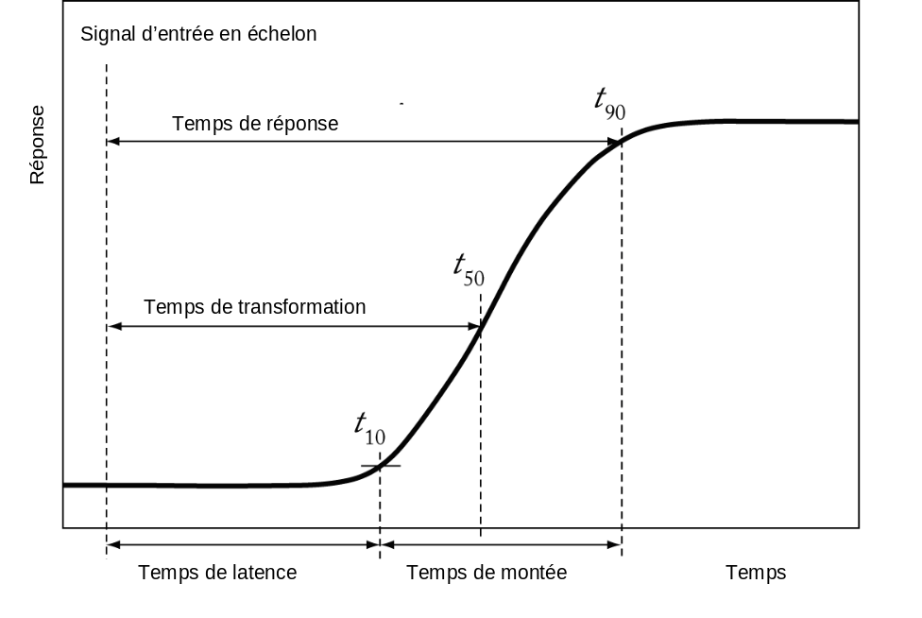
».
Paragraphe 4.4.3, modifier comme suit:
«4.4.3 d’un symbole supplémentaire composé de deux lettres, dont la première doit être comprise entre D et R indiquant le niveau d’émission (par. 5.2.1) d’après lequel le moteur ou la famille de moteurs a été homologué et la seconde doit être soit la lettre A si la famille de moteurs est certifiée pour fonctionner à des vitesses variables, soit la lettre B si la famille de moteurs est certifiée pour fonctionner à vitesse constante d’un symbole supplémentaire composé d’une lettre comprise entre D et R indiquant le niveau d’émissions (par. 5.2.1) d’après lequel le moteur ou la famille de moteurs a été homologué.».
Ajouter le nouveau paragraphe 5.2.3, ainsi conçu:
«5.2.3 En outre, les prescriptions suivantes s’appliquent:
a) les prescriptions en matière de durabilité telles qu’elles sont énoncées dans l’annexe 8;
b) les dispositions relatives aux zones de contrôle du moteur telles qu’elles sont énoncées au paragraphe 5.3.5 du présent Règlement pour les essais de moteurs relevant des plages de puissance Q à R;
c) les obligations de notification du CO₂ telles qu’elles sont énoncées à l’appendice 1 de l’annexe 10 pour les essais effectués au titre de l’annexe 4A ou à l’appendice 2 de l’annexe 10 pour les essais effectués au titre de l’annexe 4B;
d) les prescriptions énoncées au paragraphe 5.3 pour les moteurs contrôlés électroniquement qui relèvent des plages de puissance L à R.».
Paragraphe 5.3.2.2.2, modifier comme suit:
«5.3.2.2.2 Les conditions de contrôle applicables aux plages de puissance L à P et Q à R au présent paragraphe sont les suivantes:
a) conditions de contrôle applicables aux moteurs relevant des plages de puissance L à P:
i) une altitude n’excédant pas 1 000 m (ou une pression atmosphérique équivalente de 90 kPa);
ii) une température ambiante comprise entre 275 et 303 K (2 °C à 30 °C);
iii) une température du liquide de refroidissement du moteur supérieure à 343 K (70 °C).
Si la stratégie auxiliaire de maîtrise des émissions est activée lorsque le moteur fonctionne dans les conditions de contrôle visées aux points i), ii) et iii), elle ne doit l’être qu’à titre exceptionnel.
b) conditions de contrôle applicables aux moteurs relevant des plages de puissance Q à R:
i) une pression atmosphérique égale ou supérieure à 82,5 kPa;
ii) une température ambiante comprise dans la plage suivante:
- égale ou supérieure à 266 K (-7 °C);
- inférieure ou égale à la valeur déterminée par l’équation suivante à la pression atmosphérique spécifiée: Tc = - 0,4514 • (101,3 - pb) + 311, où: Tc est la température de l’air ambiant calculée en K et pb est la pression atmosphérique en kPa.
iii) La température du liquide de refroidissement du moteur est supérieure à 343 K (70 °C).
Si la stratégie auxiliaire de maîtrise des émissions est activée alors que le moteur fonctionne dans les conditions de contrôle visées aux points i), ii) et iii), elle ne doit l’être qu’en cas de nécessité démontrée pour les besoins identifiés au paragraphe 5.3.2.2.3 et approuvés par l’autorité d’homologation de type.
c) fonctionnement à basse température
Par dérogation aux prescriptions du point b), une stratégie auxiliaire de maîtrise des émissions peut être utilisée sur un moteur relevant des plages de puissance Q à R équipé d’un système de recirculation des gaz d’échappement (RGE) lorsque la température ambiante est inférieure à 275 K (2 °C) et si l’un des deux critères suivants est satisfait:
i) la température de la tubulure d’admission est inférieure ou égale à la valeur définie par l’équation suivante: IMTc = PIM / 15,75 + 304,4, où: IMTc est la température calculée de la tubulure d’admission en K et PIM est sa pression absolue en kPa;
ii) la température du liquide de refroidissement du moteur est inférieure ou égale à la valeur définie par l’équation suivante: ECTc = PIM / 14,004 + 325,8, où: ECTc est la température calculée du liquide de refroidissement du moteur en K et PIM est la pression absolue de la tubulure d’admission en kPa.
a) Une altitude n’excédant pas 1 000 m (ou une pression atmosphérique équivalente de 90 kPa);
b) Une température ambiante comprise dans la plage de 275 K à 303 K (2 °C à 30 °C);
c) Une température du liquide de refroidissement du moteur supérieure à 343 K (70 °C).
Si la stratégie auxiliaire de limitation des émissions est activée lorsque le moteur fonctionne dans les conditions de contrôle visées aux points a), b) et c), celle-ci ne doit être activée qu’à titre exceptionnel.».
Paragraphe 5.3.2.2.3, point b), modifier comme suit:
«5.3.2.2.3 Une stratégie auxiliaire de limitation des émissions peut être activée notamment aux fins suivantes:
…
b) pour assurer la sécurité de fonctionnement et la mise en œuvre des stratégies;
…».
Paragraphe 5.3.3, modifier comme suit:
«5.3.3 Prescriptions concernant les mesures de maîtrise des NO_{x} des moteurs relevant des plages de puissance L à P visant à garantir le bon fonctionnement du système de réduction des NO_{x} ».
Paragraphe 5.3.3.3, modifier comme suit:
5.3.3.3 (modification sans objet en français)
Ajouter les nouveaux paragraphes 5.3.4, 5.3.5 et 5.3.6, ainsi conçus:
«5.3.4 Prescriptions concernant les mesures de maîtrise des NO_{x} des moteurs relevant des plages de puissance Q à R
5.3.4.1 Le constructeur doit fournir des informations décrivant en détail les caractéristiques de fonctionnement du système de maîtrise des NO_{x} en utilisant les documents indiqués à l’annexe 1A, appendice 1, paragraphe 2, et appendice 3, paragraphe 2.
5.3.4.2 La stratégie de maîtrise des émissions du moteur doit être opérationnelle dans toutes les conditions environnementales normalement rencontrées sur le territoire des Parties contractantes, en particulier à des basses températures ambiantes. Cette prescription n’est pas limitée aux conditions dans lesquelles une stratégie de base de maîtrise des émissions doit être mise en œuvre de la manière précisée au paragraphe 5.3.2.2.2.
5.3.4.3 Lorsqu’un réactif est utilisé, le constructeur doit démontrer que l’émission d’ammoniac ne dépasse pas une valeur moyenne de 10 ppm au cours du cycle NRTC à chaud ou NRSC de la procédure d’homologation de type.
5.3.4.4 Si des réservoirs de réactif sont montés ou connectés sur un engin mobile non routier, un dispositif permettant de prélever un échantillon du réactif dans les réservoirs doit être prévu. Le point de prélèvement doit être facilement accessible sans nécessiter l’utilisation d’un outil ou d’un appareil spécial.
5.3.4.5 Conformément au paragraphe 6.1, l’homologation de type est subordonnée à:
a) la remise à chaque opérateur d’un engin mobile non routier d’instructions écrites concernant l’entretien, comme il est précisé à l’annexe 9;
b) la remise aux fabricants d’équipements d’origine (FEO) de documents relatifs au montage du moteur, y compris le système de maîtrise des émissions qui fait partie du type de moteur homologué;
c) la communication aux fabricants de l’équipement d’origine d’instructions concernant le système d’avertissement de l’opérateur, le système d’incitation et (le cas échéant) la protection du réactif contre le gel;
d) l’application des dispositions concernant la mise au courant de l’opérateur, les documents de montage, le système d’avertissement de l’opérateur, le système d’incitation et la protection du réactif contre le gel qui sont énoncées à l’appendice 1 de la présente annexe.
5.3.5 Plage de contrôle pour les plages de puissance Q à R
Pour les moteurs relevant des plages de puissance Q à R, les émissions gazeuses recueillies dans la plage de contrôle définie au paragraphe 5.3.5 ne doivent pas dépasser de plus de 100 % les valeurs limites des émissions fixées au paragraphe 5.2.1 du présent Règlement.
5.3.5.1 Prescriptions en matière de démonstration
Le service technique doit choisir jusqu’à trois points de charge et de régime aléatoires dans la plage de contrôle afin de procéder à des essais. Il doit aussi fixer de manière aléatoire l’ordre de passage des points d’essais. Les essais doivent être effectués selon les prescriptions principales du cycle NRSC, mais chaque point d’essai doit être évalué séparément. Dans chaque cas, les valeurs limites définies au paragraphe 5.3.5 doivent être respectées.
5.3.5.2 Prescription en matière d’essai
Il faut procéder à l’essai comme suit:
a) L’essai doit être effectué immédiatement après les cycles d’essais en mode discret comme décrit aux points a) à e) du paragraphe 7.8.1.2 de l’annexe 4B, mais avant les procédures post-essai f) ou alors après le cycle à modes stationnaires raccordés (RMC) visé aux points a) à d) du paragraphe 7.8.2.2 de l’annexe 4B mais avant les procédures post-essai e) le cas échéant;
b) les essais doivent être effectués conformément aux prescriptions des points b) à e) du paragraphe 7.8.1.2 de l’annexe 4B à l’aide de la méthode à filtres multiples (un filtre pour chaque point d’essai) pour chacun des trois points d’essai choisis;
c) une valeur d’émissions spécifiques doit être calculée (en g/kWh) pour chaque point d’essai;
d) les valeur d’émissions peuvent être calculées sur une base molaire, conformément à l’appendice A.7, ou sur la base de la masse, conformément à l’appendice A.8 de l’annexe 4B, mais elles doivent être compatibles avec la méthode utilisée pour l’essai en mode discret ou RMC;
e) pour les calculs de sommation gazeuse, le N_{mode} doit être fixé à 1 et il faut utiliser un facteur de pondération égal à 1;
f) pour les calculs de particules il faut utiliser la méthode à filtres multiples et pour les calculs de sommation le N_{mode} doit être fixé à 1 et il faut utiliser un facteur de pondération égal à 1.
5.3.5.3 Prescriptions relatives à la plage de contrôle
5.3.5.3.1 Plage de contrôle du moteur
La plage de contrôle (voir fig. 1) est définie comme suit:
plage de régime: régime A à haut régime;
où:
régime A = bas régime + 15 % (haut régime - bas régime);
Haut régime et bas régime, comme définis à l’annexe 4B.
Si le régime moteur A mesuré ne diffère que de ±3 % du régime déclaré par le constructeur, il faut utiliser le régime déclaré. Si cette tolérance est pour l’un des régimes d’essai, il faut utiliser le régime mesuré.
5.3.5.3.2 Les conditions de fonctionnement suivantes sont exclues de l’essai:
a) les points situés en dessous de 30 % du couple maximum;
b) les points situés en dessous de 30 % de la puissance maximale.
Le constructeur peut demander au Service technique d’exclure certains points de fonctionnement de la plage de contrôle définie aux paragraphes 5.5.1 et 5.5.2 lors de la certification/homologation de type. Le Service technique peut accorder cette dérogation si le constructeur peut démontrer que le moteur n’est jamais capable de fonctionner à de tels points, quelle que soit la configuration dans laquelle la machine est utilisée.

Figure 1
Plage de contrôle
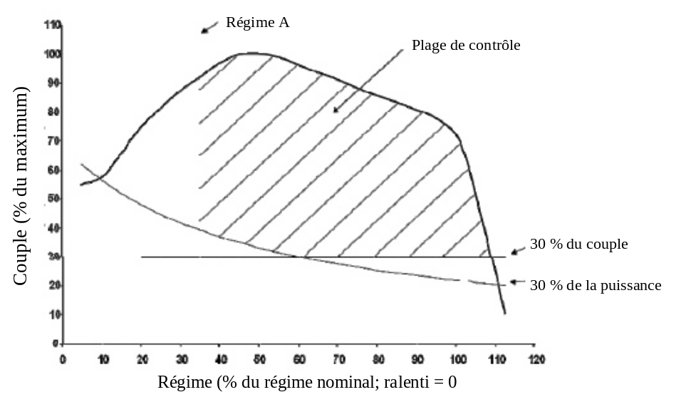
5.3.6 Vérification des émissions de gaz de carter pour les moteurs relevant des plages de puissance Q à R
5.3.6.1 Les émissions de gaz de carter ne doivent pas être libérées directement dans l’atmosphère ambiante, sous réserve de l’exception indiquée au paragraphe 5.3.6.3.
5.3.6.2 Les moteurs en fonctionnement peuvent libérer des émissions de gaz de carter dans l’échappement en amont de tout dispositif de post-traitement.
5.3.6.3 Les moteurs équipés de turbocompresseurs, de pompes, de souffleurs ou de compresseurs pour l’induction d’air peuvent libérer des émissions de gaz de carter dans l’atmosphère ambiante. Ces émissions doivent alors être ajoutées aux émissions d’échappement (physiquement ou mathématiquement) lors de tous les essais d’émissions effectués conformément au paragraphe 6.10 de l’annexe 4B.».
Ajouter un nouveau paragraphe 5.4, ainsi conçu:
«5.4 Sélection de la catégorie de puissance du moteur
5.4.1 Afin d’établir la conformité des moteurs à régime variable définis aux paragraphes 1.1 et 1.2 avec les limites d’émissions mentionnées au paragraphe 5.2.1 du présent Règlement, il convient de les attribuer à des plages de puissance sur la base de la valeur la plus élevée de la puissance nette mesurée conformément aux dispositions du paragraphe 2.1.49 du présent Règlement.
5.4.2 Pour les autres types de moteurs, il faut utiliser la puissance nominale nette.».
Paragraphes 6.1.1, 6.1.2 et 6.1.3, modifier comme suit:
«6.1.1 La dépression à l’admission ne doit pas dépasser celle spécifiée pour le type de moteur homologué décrit à l’appendice 1 ou à l’appendice 3 de l’annexe 1A, selon le cas.
6.1.2 La contrepression dans le système d’échappement ne doit pas dépasser celle spécifiée pour le type de moteur homologué décrit à l’appendice 1 ou à l’appendice 3 de l’annexe 1A, selon le cas.
6.1.3 L’opérateur doit être informé des moyens de contrôle du réactif, selon le cas, comme prescrit au paragraphe 5.3.3.7.1 ou à l’annexe 9, le cas échéant.».
Ajouter le nouveau paragraphe 6.1.4, ainsi conçu:
«6.1.4 Il faut fournir au constructeur de l’équipement d’origine les documents et instructions relatifs au montage visés au paragraphe 5.3.4.5, le cas échéant.».
Annexe 1A, appendice 1, paragraphe 4, modifier comme suit:
«4. Réservé».
Annexe 1A, appendice 1, les paragraphes 4 (ancien) à 4.2 (ancien) deviennent les paragraphes 5 à 5.2.
Annexe 1A, appendice 1, ajouter les nouveaux paragraphes 5.3 à 7, ainsi conçus:
«5.3 Système de calage de distribution variable (si le moteur en est équipé et s’il concerne l’admission et/ou l’échappement)¹
5.3.1 Type: continu ou discontinu¹
5.3.2 Déphasage de l’arbre à cames:
6. Réservé
7. Réservé».
Annexe 1A, appendice 2, paragraphe 1.8 (y compris la note de bas de page), modifier comme suit:
«1.8 Système de post-traitement des gaz d’échappement²: ».
Annexe 1A, appendice 2, ajouter la nouvelle note de bas de page 3, ainsi conçue:
«3 Si sans objet, marquer s.o.».
Annexe 1A, appendice 2, paragraphe 2.2 (y compris le tableau), modifier comme suit:
«2.2 Caractéristiques techniques des moteurs de cette famille:
Type de moteur | Nombre  de cylindres | Régime  nominal | Puissance nette nominale (kW) | Régime  de couple maximal | Couple  maximal | Régime inférieur  de ralenti
Moteur de base (pour les caractéristiques détaillées, voir l’annexe 1A)

 | Moteur de base (*) | Moteurs de la même famille (**)
Type de moteur
Nombre de cylindres
Régime nominal (min⁻¹)
Quantité de carburant injectée par course (mm³) au régime nominal
Puissance nette nominale (kW)
Régime de puissance maximale (min⁻¹)
Puissance nette maximale (kW)
Régime de couple maximal (min⁻¹)
Quantité de carburant injectée par course (mm³) au régime
de couple maximal
Couple maximal (Nm)
Régime inférieur de ralenti (min⁻¹)
Cylindrée unitaire (en pourcentage de celle du moteur de base) | 100
(*) Voir l’appendice 1 pour plus de détails.
(**) Voir l’appendice 3 pour plus de détails.».
Annexe 1A, appendice 3, paragraphe 4, modifier comme suit:
«4. Réservé»
Annexe 1A, appendice 3, les paragraphes 4 (ancien) à 4.2 (ancien), deviennent les paragraphes 5 à 5.2.
Annexe 1A, appendice 3, ajouter les nouveaux paragraphes 5.3 à 7 (y compris le renvoi vers la note de bas de page 1), ainsi conçus:
«5.3 Système de calage de distribution variable (si le moteur en est équipé et s’il concerne l’admission et/ou l’échappement)¹
5.3.1 Type: continu ou discontinu¹
5.3.2 Déphasage de l’arbre à cames:
6. Réservé
7. Réservé».
Annexe 2, modifier comme suit:
«Annexe 2
Communication
(Format maximal: A4 (210 x 297 mm) de: Nom de l’administration:



Objet: DÉLIVRANCE D’UNE HOMOLOGATION
EXTENSION D’HOMOLOGATION
REFUS D’HOMOLOGATION
RETRAIT D’HOMOLOGATION
ARRÊT DÉFINITIF DE LA PRODUCTION
pour un type de moteur à allumage par compression ou une famille de types de moteur à allumage par compression constituant des entités techniques séparées, en ce qui concerne les émissions de polluants, en application du Règlement nº 96
Homologation nº: ................................. Extension nº: .............................................
1. Marque de fabrique ou de commerce du moteur:
2. Type(s) de moteur(s):
2.1 Famille de moteurs:
2.2 Plage de puissance de la famille de moteurs:
2.3 Régime variable/régime constant²
2.24 Types faisant partie de la famille de moteurs:
2.35 Type de moteur ou représentant de la famille de moteurs
soumis à des essais:
3. Nom et adresse du constructeur:
…».
Annexe 2, appendice 1, modifier comme suit:
«Annexe 2
Appendice 1
Rapport d’essai des moteurs à allumage par compression
Résultats de l’essai
Renseignements concernant le moteur soumis à l’essai
Type de moteur:
Numéro d’identification du moteur:
1. Renseignements concernant la conduite de l’essai¹:
1.1 Carburant de référence utilisé pour l’essai
1.1.1 Indice de cétane:
1.1.2 Teneur en soufre:
1.1.3 Densité:
1.2 Lubrifiant
1.2.1 Marque(s):
1.2.2 Type(s):
(indiquer le pourcentage d’huile dans le mélange si lubrifiant et carburant sont mélangés)
1.3 Équipements entraînés par le moteur (le cas échéant)
1.3.1 Énumération et caractéristiques distinctives:
1.3.2 Puissance absorbée aux différents régimes (selon les indications du constructeur):
 | Puissance P_{AE} (kW) absorbée à divers régimes moteurª, compte tenu de l’annexe 7
Équipement | Intermédiaire (le cas échéant) | Nominal
Total:
ª Ne doit pas être supérieure à 10 % de la puissance mesurée pendant l’essai.
 | Puissance absorbée à divers régimes moteur2, 3, compte tenu de l’annexe 7
Équipement | Régime intermédiaire  (le cas échéant) | Régime de puissance maximale  (s’il est différent du régime nominal) | Régime nominal4
Total:
1.4 Performances du moteur
1.4.1 Régimes du moteur:
Ralenti: min⁻¹
Intermédiaire: min⁻¹
Puissance maximale: min⁻¹
Nominal5 min⁻¹
1.4.2 Puissance du moteur6
Réglage de la puissance (kW)
aux différents régimes
Condition |  | Intermédiaire  (le cas échéant) | Nominal
Puissance maximale mesurée pendant l’essai (P_{M}) (kW) (a)
Puissance totale absorbée par les équipements entraînés par le moteur, conformément au paragraphe 1.3.2 du présent appendice ou à l’annexe 7 (kW) (b)
Puissance nette du moteur telle qu’indiquée au paragraphe 2.1.41 (kW) (c)
c = a + b
 | Réglage de la puissance (kW) aux différents régimes du moteur
Condition | Régime intermédiaire  (le cas échéant) | Régime  de puissance maximale (s’il est différent du régime nominal) | Régime nominal7
Puissance maximale mesurée au régime d’essai spécifié (kW) (a)
Puissance totale absorbée par les équipements entraînés par le moteur conformément au paragraphe 1.3.2 du présent appendice en tenant compte de l’annexe 7 (kW) (b)
Puissance nette du moteur telle qu’indiquée au paragraphe 2.1.49 (kW) (c)
c = a + b
2. Renseignements concernant la conduite de l’essai NRSC:
2.1 Réglage du dynamomètre (kW)
 | Réglage du dynamomètre (kW) aux différents régimes
Taux de charge (%) | Intermédiaire (selon le cas) | Régime nominal⁷
10 (selon le cas)
25 (selon le cas)
50
75
100
2.2 Résultats des essais d’émissions pour le moteur/moteur de base8
Facteur de détérioration (DF): calculé/fixé³⁷
Spécifier les valeurs DF et les résultats des essais d’émissions dans le tableau suivant³⁷:
Essai NRSC
DF
mult/add³⁸
DF  mult/add³⁸ | CO |  | HC |  | NO_{x} |  | PM
Émissions | CO (g/kWh) |  | HC (g/kWh) |  | NO_{x} (g/kWh) |  | PM (g/kWh) |  | CO₂ (g/kWh)
Résultat de l’essai
Résultat final de l’essai avec DF
Points d’essai supplémentaires dans la zone de contrôle (le cas échéant)
Émissions au point d’essai | Régime  du moteur | Charge (%) |  | CO (g/kWh) |  | HC (g/kWh) |  | NO_{x} (g/kWh) |  | PM (g/kWh)
Résultat de l’essai 1
Résultat de l’essai 2
Résultat de l’essai 3
2.3 Système de prélèvement utilisé pour l’essai NRTC:
2.3.1 Émissions gazeuses⁴9:
2.3.2 Particules⁴⁹:
2.3.2.1 Méthode³⁸: à filtre unique/filtres multiples
3. Renseignements concernant la conduite de l’essai NRTC (le cas échéant)10:
3.1 Résultats des essais d’émissions pour le moteur/moteur de base³⁸
Facteur de détérioration (DF): calculé/fixé³⁸
Spécifier les valeurs DF et les résultats des essais d’émissions dans le tableau suivant³⁹:
Les données relatives à la régénération doivent être consignées pour les moteurs relevant des plages de puissance Q et R.
Essai NRTC
DF  mult/add³⁸ | CO | HC | NO_{x} |  | PM
Émissions | CO (g/kWh) | HC (g/kWh) | NO_{x} (g/kWh) | HC+NO_{x} (g/kWh) | PM (g/kWh)
Démarrage à froid
Émissions | CO (g/kWh) | HC (g/kWh) | NO_{x} (g/kWh) | HC+NO_{x} (g/kWh) | PM (g/kWh) | CO₂ (g/kWh)
Démarrage à chaud avec ou sans régénération
Démarrage à chaud avec régénération³⁸
k_{r,u} (mult/add)³⁸
k_{r,d} (mult/add)³⁸
Résultats pondérés des essais
Résultats finals des essais avec DF
Travail au cours du cycle pour un démarrage à chaud sans régénération kWh
3.2 Système de prélèvement utilisé pour l’essai NRTC:
Émissions gazeuses⁴⁹:
ParticulesM⁴⁹:
Méthode³⁸: à filtre unique/filtres multiples.».
Annexe 3, modifier comme suit:
«Annexe 3
Exemples de marques d’homologation
Modèle A
(Voir le paragraphe 4.4 du présent Règlement)
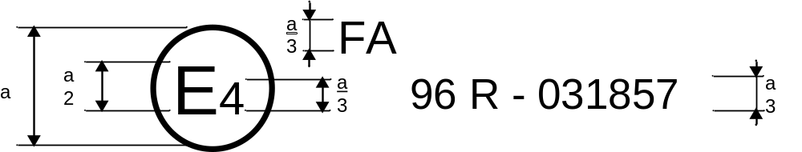
a = 8 mm min
La marque d’homologation ci-dessus, apposée sur un moteur, indique que le type de ce moteur a été homologué aux Pays-Bas (E4), en application du Règlement nº 96 (au niveau correspondant à la plage de puissance F en tant que moteur à régime variable, comme l’indique la lettre A) et sous le numéro d’homologation 03185711857. Les deux premiers chiffres du numéro d’homologation signifient que le Règlement nº 96 était sous sa forme amendée (série 01 03 d’amendements) lorsque l’homologation a été délivrée.
Modèle B
(Voir le paragraphe 4.5 du présent Règlement)
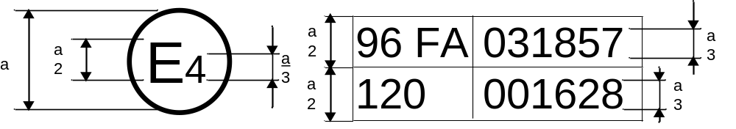
a = 8 mm min
La marque d’homologation ci-dessus, apposée sur un moteur, indique que le type de ce moteur a été homologué aux Pays-Bas (E4), en application des Règlements n^{os} 96 (au niveau correspondant à la plage de puissance F en tant que moteur à régime variable, comme l’indique la lettre A) et 120. Les deux premiers chiffres du numéro d’homologation signifient qu’aux dates où les homologations respectives ont été délivrées, le Règlement nº 96 était déjà sous sa forme amendée (série 03 d’amendements) et le Règlement nº 120 n’avait pas encore été modifié.».
Annexe 4A, paragraphe 1.4, symbole P_{AE}, modifier comme suit:
« P_{AE} kW Puissance totale déclarée absorbée par les accessoires prévus pour l’essai qui ne sont pas requis par les dispositions du paragraphe 2.1.4149 du présent Règlement.».
Annexe 4A, appendice 3, paragraphe 1.3.4, modifier comme suit:
«1.3.4 Calcul des débits massiques d’émissions
…
où:
conc_{c} est la concentration corrigée de la concentration ambiante
conc_{c} = conc – conc_{d} · (1 - (1 / DFDF))
DFDF = 13,4 / (conc_{CO2} + (conc_{CO} + conc_{HC}) · 10⁻⁴)
ou:
…».
Annexe 4A, appendice 3, paragraphe 1.4.4, modifier comme suit:
«1.4.4 Calcul du débit massique de particules
…
DFDF= 13,4 / conc_{CO2}».
Annexe 4A, note de bas de page 1 au paragraphe 3.7.1.1, modifier comme suit:
«1 Identique au cycle C1 décrit au point 8.3.1.1 de la norme ISO 8178-4:2007 (corr. 2008)8.».
Annexe 4A, note de bas de page 2 au paragraphe 3.7.1.2, modifier comme suit:
«2 Identique au cycle D2 décrit au point 8.4.1 de la norme ISO 8178-4:2007 (corr. 2008)8.».
Annexe 4B, paragraphes 7.7.1 à 7.7.1.2, modifier comme suit:
«7.7.1 Établissement de cycles d’essai en conditions stationnaires (NRSC)
7.7.1.1 Régime nominal et dénormalisé
Dans le cas des moteurs qui sont soumis au programme d’essai NRSC et aussi au programme NRTC Dans le cas des moteurs qui sont soumis au programme d’essai en conditions stationnaires et aussi en régime transitoire, on doit calculer le régime de dénormalisation conformément à la procédure transitoire (par. 7.6.2 et 7.7.2.1 et fig. 7.3). Dans le cas du cycle d’essai en régime transitoire, il faut utiliser le régime de dénormalisation (n_{denorm}) au lieu du régime nominal. (par. 7.6.2 et 7.7.2.1 et fig. 7.3).
Si le régime dénormalisé calculé (n_{denorm}) ne s’écarte pas de plus de ±2,5 % du régime dénormalisé annoncé par le fabricant, ce régime dénormalisé (n_{denorm}) peut être utilisé pour l’essai d’émissions. Si cette tolérance est dépassée, il convient d’utiliser le régime dénormalisé calculé (n_{denorm}) à cet effet. Dans le cas du cycle en conditions stationnaires, le régime dénormalisé calculé (n_{denorm}) est pris comme régime nominal.
Dans le cas des moteurs à régime variable qui ne sont pas soumis au programme d’essai NRTC, le régime nominal des tableaux de l’annexe 5 pour le cycle à 8 modes discrets et le cycle à modes raccordés qui en est dérivé doit être calculé conformément à la procédure applicable (voir par. 7.6.1 et fig. 7.3). Le régime nominal est défini au paragraphe 2.1.69. Dans le cas des moteurs qui ne sont pas soumis au programme d’essai en conditions transitoires, le régime nominal des tableaux de l’annexe 5 pour le cycle à 8 modes discrets et le cycle à modes raccordés qui en est dérivé est calculé conformément à la procédure applicable (voir par. 7.6.1 et 7.7.2.1 et fig. 7.3). Le régime nominal est défini au paragraphe 3.1.53.
Dans le cas des moteurs à régime constant, le régime nominal et le régime moteur régulé des tableaux de l’annexe 5 pour le cycle à 5 modes discrets et le cycle à modes raccordés qui en est dérivé doivent être ceux qui sont définis aux paragraphes 2.1.30 et 2.1.69.
7.7.1.2 Établissement du cycle d’essai en conditions stationnaires à 8 modes (modes discrets et modes raccordés)
Le régime intermédiaire est déterminé par calcul conformément à sa définition (voir le paragraphe 2.1.423.1.32). Conformément au paragraphe 7.7.1.1, pour les moteurs qui sont soumis au programme d’essai NRSC et aussi au programme NRTC, il faut utiliser le régime de dénormalisation (n_{denorm}) au lieu du régime nominal lors de la détermination du régime intermédiaire.
Le réglage du moteur pour chacun des modes d’essai est calculé au moyen de la formule:
…».
Annexe 4b, note de bas de page 3 au paragraphe 7.7.1.3, modifier comme suit:
«3 Des éclaircissements sur la définition de la puissance disponible sont données dans la figure 2 de la norme ISO 8528-1:1993 (E)2005.».
Annexe 4b, paragraphe 7.7.2.1, point a), modifier comme suit:
«7.7.2.1 Régime de dénormalisation (n_{denorm})
…
a) 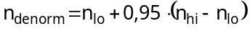 (7-2)
où:
n_{denorm} = régime de dénormalisation
n_{hi} = haut régime (voir le paragraphe 2.1.403.1.30)
n_{lo} = bas régime (voir le paragraphe 2.1.443.1.34).
b) n_{denorm} correspond au vecteur le plus long défini en tant que:
…».
Annexe 4B, paragraphe 9.4.6, modifier comme suit:
«9.4.6 Mesures du CO et du CO₂
…
Le système fondé sur l’analyseur NDIR doit satisfaire aux prescriptions du paragraphe 8.1.89.1 relatives à l’étalonnage et à la vérification.».
Annexe 5, paragraphe 1.1, point a) (y compris le tableau), modifier comme suit:
«1.1 Essai en conditions stationnaires à modes discrets
a) Dans le cas des moteurs à régime variable, on respecte le cycle à 8 modes¹ suivant pour le fonctionnement du moteur sur le dynamomètre:
Numéro de mode | Régime du moteur | Couple [%] | Coefficient de pondération
1 | Nominal (*) ou  de référence (**) | 100 | 0,15
2 | Nominal (*) ou  de référence (**) | 75 | 0,15
3 | Nominal (*) ou  de référence (**) | 50 | 0,15
4 | Nominal (*) ou  de référence (**) | 10 | 0,10
5 | Intermédiaire | 100 | 0,10
6 | Intermédiaire | 75 | 0,10
7 | Intermédiaire | 50 | 0,10
8 | Ralenti | - | 0,15
(*) Le régime dénormalisé (n_{denorm}), défini au paragraphe 7.7.1.1 de l’annexe 4B, doit être utilisé à la place du régime nominal pour les moteurs soumis aux essais conformément à l’annexe 4B. Dans ce cas, (n_{denorm}) doit également être utilisé à la place du régime nominal lors de la détermination du régime intermédiaire.
(**) Le régime de référence, défini au paragraphe 4.3.1 de l’annexe 4A, n’est applicable de manière facultative qu’aux moteurs soumis aux essais conformément à l’annexe 4A.
».
Annexe 5, note de bas de page 1 au paragraphe 1.1, point a), modifier comme suit:
«¹ Identique au cycle C1 du paragraphe 8.3 de la norme ISO 8178-4:2007 (corr. 2008)8.».
Annexe 5, note de bas de page 2 au paragraphe 1.1, point b), modifier comme suit:
«² Identique au cycle D2 du paragraphe 8.4 de la norme ISO 8178-4:2007(corr. 2008).8.».
Annexe 5, note de bas de page 3 au paragraphe 1.1, point b), modifier comme suit:
«³ On trouvera une meilleure définition de la puissance pour le service de base dans la figure 2 de la norme ISO 8528-1:20051993(E).».
Annexe 8, modifier comme suit:
«Annexe 8
Prescriptions en matières de durabilité
La présente annexe s’applique uniquement aux moteurs à allumage par compression des plages de puissance H et plus.
1. Vérification de la durabilité des moteurs à allumage par compression des plages de puissance H à P
La présente section annexe s’applique uniquement aux moteurs à allumage par compression des plages de puissance H à P.
1.1 Les constructeurs déterminent une valeur du facteur de détérioration (FDFD) pour chaque polluant réglementé pour toutes les familles de moteurs des plages de puissance H à P. Ces valeurs doivent être utilisées pour les essais d’homologation de type et les essais effectués au niveau des chaînes de production:
a) Soit en ajoutant ledit facteur aux résultats des essais d’émission, si le paragraphe 1.2.1 s’applique;
b) Soit en multipliant le résultat des essais d’émission par ledit facteur, si le paragraphe 1.2.2 s’applique.
1.1.1 Les essais visant à établir les valeurs FDFD sont effectués comme suit:
1.1.1.1 Le constructeur procède à des essais de durabilité pour accumuler des heures de fonctionnement des moteurs, selon un programme d’essais qui, sur la base d’une bonne appréciation technique, est élaboré de manière à être représentatif de la détérioration des caractéristiques d’émission lors du fonctionnement du moteur dans les conditions normales d’utilisation. La période d’essai de durabilité doit normalement représenter au moins l’équivalent d’un quart de la période de durabilité des caractéristiques d’émission (PDCE).
On peut accumuler les heures de fonctionnement en faisant fonctionner le moteur sur un banc dynamométrique ou dans des conditions réelles de fonctionnement. Des essais de durabilité accélérés peuvent être effectués en exécutant les essais du programme pour l’accumulation le programme d’accumulation d’heures de fonctionnement avec un facteur de charge plus élevé que dans les conditions normales d’utilisation. Le facteur d’accélération, liant le nombre d’heures d’essai de durabilité du moteur au nombre équivalent d’heures PDCE, doit être déterminé par le constructeur sur la base d’une bonne appréciation technique.
Au cours de la période d’essai de durabilité, aucun élément important sur le plan des émissions ne peut être révisé ou remplacé en dehors de ce qui est prévu par le programme normal d’entretien recommandé par le constructeur.
Sur la base d’une bonne appréciation technique, le constructeur choisit le moteur, les sous-systèmes ou les composants à utiliser pour déterminer les valeurs FD des émissions d’une famille de moteurs ou de familles de moteurs faisant appel à des techniques comparables en matière de maîtrise des émissions. Le moteur soumis à l’essai doit présenter les caractéristiques de détérioration des émissions des familles de moteurs auxquelles seront appliquées les valeurs FD aux fins de la certification l’homologation de type. Les moteurs qui diffèrent par l’alésage et la course, la configuration, la gestion de l’air ou l’alimentation peuvent être considérés comme équivalents en ce qui concerne les caractéristiques de détérioration des émissions si cette équivalence est étayée par des éléments techniques suffisants.
Les valeurs FD d’autres constructeurs peuvent être utilisées si on peut raisonnablement considérer qu’il existe une équivalence technologique en matière de détérioration des émissions et si on peut démontrer que les essais ont été effectués selon les prescriptions spécifiées.
Les essais d’émission sont doivent être effectués conformément aux procédures décrites dans le présent Règlement, après le rodage initial du moteur, mais avant toute accumulation tout essai d’accumulation d’heures de fonctionnement et à l’issue de la période d’essai de durabilité. Des essais d’émission peuvent aussi être effectués à intervalles pendant la période d’accumulation d’heures de fonctionnement et les données obtenues peuvent être utilisées pour déterminer la tendance en matière de détérioration des émissions.
1.1.1.2 L’autorité d’homologation ne peut pas peut ne pas assister aux essais d’accumulation d’heures de fonctionnement ou aux essais d’émission effectués pour déterminer la détérioration des caractéristiques d’émission.
1.1.1.3 Détermination des valeurs FD sur la base des essais de durabilité
Un FD additif est défini comme étant la valeur obtenue en soustrayant la valeur d’émission déterminée au début de la PDCE de la valeur d’émissions déterminée à la fin de la PDCE.
Un FD multiplicateur est défini comme étant le niveau d’émissions déterminé à la fin de la PDCE divisé par la valeur d’émissions enregistrée au début de la PDCE.
Des valeurs FD distinctes sont déterminées pour chacun des polluants couverts par la législation. La valeur d’un FD additif pour la norme NO_{x} + HC est déterminée sur la base de la somme des polluants, nonobstant le fait qu’une valeur de détérioration négative pour un polluant ne peut pas compenser la détérioration pour l’autre polluant. Dans le cas d’un FD multiplicateur pour les NO_{x} + HC, des valeurs FD séparées sont déterminées pour les HC et les NO_{x}; ces valeurs doivent être appliquées séparément lors du calcul des niveaux d’émission détériorés à partir du résultat d’un essai d’émissions, avant de combiner les valeurs de détérioration des émissions de NO_{x} et de HC afin de déterminer si la norme est respectée.
Dans les cas où les essais ne sont pas effectués pendant toute la PDCE, les valeurs d’émissions à la fin de la PDCE sont déterminées par extrapolation à la PDCE entière de la tendance à la détérioration des émissions établie pendant la période d’essai.
Lorsque les résultats des essais d’émission ont été enregistrés périodiquement au cours de la période d’essai de durabilité, des techniques de traitement statistique standard basées sur les règles de l’art sont appliquées pour déterminer les niveaux d’émissions à la fin de la PDCE; une analyse de la signification statistique peut être effectuée lors de la détermination des valeurs d’émission finales.
Si le résultat du calcul est une valeur inférieure à 1,00 pour un FD multiplicateur ou inférieure à 0,00 pour un FDFD additif, les FDFD sont respectivement de 1,0 ou 0,00.
1.1.1.4 Avec l’accord de l’autorité d’homologation, un constructeur peut utiliser des valeurs FD établies à partir des résultats d’essais de durabilité effectués pour obtenir des valeurs FD pour l’homologation de moteurs à combustion interne destinés aux poids lourds routiers. Cette possibilité est ouverte s’il existe une équivalence technologique entre le moteur routier soumis à l’essai et la famille de moteurs non routiers auxquels sont appliquées les valeurs FDFD en vue de leur homologation. Les valeurs FDFD dérivées des résultats d’essais de durabilité des émissions de moteurs routiers doivent être calculées sur la base des valeurs PDCE définies au paragraphe 2 à la section 3.
1.1.1.5 Dans le cas où une famille de moteurs utilise une technologie bien établie, les essais peuvent être remplacés par une analyse basée sur les règles de l’art pour déterminer un facteur de détérioration pour cette famille de moteurs, moyennant l’accord de l’autorité d’homologation de type.
1.2 Informations relatives aux valeurs FD dans les demandes d’homologation
1.2.1 Les FD additifs sont spécifiés pour chaque polluant dans la demande d’homologation de type d’une famille de moteurs à allumage par compression non dotés d’un dispositif de post-traitement.
1.2.2 Les FD multiplicateurs sont spécifiés pour chaque polluant dans la demande d’homologation de type d’une famille de moteurs à allumage par compression dotés d’un dispositif de post-traitement.
1.2.3 À la demande de l’autorité d’homologation, le constructeur lui transmet les informations étayant les valeurs FD établies. Ces informations comprennent généralement les résultats des essais d’émissions, du programme d’accumulation d’heures de fonctionnement et les procédures d’entretien, ainsi que, le cas échéant, des informations à l’appui des appréciations techniques relatives à l’équivalence technologique.
2. Vérification de la durabilité des moteurs à allumage par compression des plages de puissance Q et à R
(réservé)
Tant qu’une méthode distincte n’aura pas été ajoutée dans le présent Règlement pour les plages de puissance Q et R, la section 1 de la présente annexe s’appliquera auxdites plages.
2.1 Généralités
2.1.1 La présente section s’applique aux moteurs à allumage par compression des plages de puissance Q à R. À la demande du constructeur, elle peut aussi s’appliquer aux moteurs à allumage par compression des plages de puissance H à P au lieu des prescriptions de la section 1 de la présente annexe.
2.1.2 La présente section 2 détaille les procédures de sélection des moteurs à soumettre à un programme d’accumulation d’heures de fonctionnement destiné à déterminer des facteurs de détérioration pour l’homologation de type et l’évaluation de la conformité de la production des moteurs conformes à la phase IV. Ces facteurs de détérioration doivent être appliqués, conformément au paragraphe 2.4.7, aux émissions mesurées conformément à l’annexe 4B du présent Règlement.
2.1.3 L’autorité d’homologation peut ne pas assister aux essais d’accumulation d’heures de fonctionnement ou aux essais d’émissions effectués pour déterminer la détérioration des caractéristiques d’émission.
2.1.4 La présente section 2 décrit également les entretiens liés ou non aux émissions qui doivent ou peuvent être effectués sur les moteurs utilisés dans le cadre d’un programme d’accumulation d’heures de fonctionnement. Ces entretiens doivent être conformes à ceux effectués sur des moteurs en service et communiqués aux propriétaires de nouveaux moteurs.
2.1.5 À la demande du constructeur, l’autorité d’homologation de type peut permettre l’utilisation de facteurs de détérioration qui ont été établis au moyen d’autres procédures que celles qui sont décrites aux paragraphes 2.4.1 à 2.4.5. Dans ce cas, le constructeur doit démontrer à la satisfaction de l’autorité d’homologation que les procédures alternatives qui ont été utilisées ne sont pas moins rigoureuses que celles exposées aux 2.4.1 à 2.4.5.
2.2 Réservé
2.3 Sélection des moteurs aux fins de l’établissement des facteurs de détérioration au cours de la période de durabilité des caractéristiques d’émission
2.3.1 Afin de procéder à des essais d’émissions destinés à déterminer les facteurs de détérioration au cours de la période de durabilité, il convient de choisir des moteurs parmi la famille de moteurs définie à l’annexe 1B du présent Règlement.
2.3.2 Des moteurs de différentes familles de moteurs peuvent être aussi combinés en familles fondées sur le type de système de post-traitement des gaz d’échappement utilisé. Pour classer dans la même famille de moteurs/systèmes de post-traitement des moteurs ayant des configurations différentes mais dont les systèmes de post-traitement des gaz d’échappement ont les mêmes spécifications techniques et la même installation, le constructeur doit fournir à l’autorité d’homologation des données qui démontrent que les performances de ces systèmes moteurs en matière de réduction des émissions sont similaires.
2.3.3 Un moteur représentant la famille de moteurs/systèmes de post-traitement telle que définie au paragraphe 2.3.2, doit être sélectionné par le constructeur pour être soumis à l’ensemble du programme d’accumulation d’heures de fonctionnement défini au paragraphe 2.4.2 et ce choix doit être communiqué à l’autorité chargée de l’homologation de type avant le début des essais.
2.3.3.1 Si l’autorité d’homologation de type décide que la mise à l’essai d’un autre moteur est le meilleur moyen de déterminer le niveau d’émissions le plus élevé de la famille de systèmes de post-traitement, le moteur soumis à l’essai doit être choisi conjointement par l’autorité d’homologation de type et le constructeur du moteur.
2.4 Établissement des facteurs de détérioration des émissions au cours de la période de durabilité des caractéristiques d’émission
2.4.1 Généralités
Les facteurs de détérioration applicables à une famille de moteurs/systèmes de post-traitement sont établis à partir des moteurs sélectionnés sur la base d’un programme d’accumulation d’heures de fonctionnement qui inclut l’essai périodique des émissions gazeuses et particulaires au cours des essais NRSC et NRTC.
2.4.2 Programme d’accumulation d’heures de fonctionnement
Les programmes d’accumulation d’heures de fonctionnement peuvent être effectués, au choix du constructeur, en soumettant un engin équipé du moteur sélectionné à un programme d’accumulation d’heures “en service”, ou en soumettant le moteur sélectionné à un programme d’accumulation d’heures sur banc de puissance.
2.4.2.1 Accumulation d’heures de fonctionnement en service et sur banc de puissance
2.4.2.1.1 Le constructeur doit déterminer la configuration et la durée du programme d’accumulation d’heures de fonctionnement et du cycle de vieillissement des moteurs conformément aux bonnes pratiques en matière d’ingénierie.
2.4.2.1.2 Le constructeur doit fixer les points d’essai auxquels seront mesurées les émissions gazeuses et particulaires au cours des cycles NRTC à chaud et NRSC. Le nombre minimum de points d’essai doit être de trois, un au début, un autre vers le milieu et un à la fin du programme d’accumulation d’heures de fonctionnement.
2.4.2.1.3 Les valeurs d’émission au point de départ et au point final de la période de durabilité des caractéristiques d’émissions, calculées conformément au paragraphe 2.4.5.2 doivent être à l’intérieur des valeurs limites applicables à la famille de moteurs, mais les résultats d’émissions individuels des points d’essai peuvent dépasser ces valeurs limites.
2.4.2.1.4 À la demande du constructeur et sous réserve de l’accord de l’autorité d’homologation de type, un seul cycle d’essai (essai NRTC à chaud ou essai NRSC) doit être effectué à chaque point d’essai, l’autre cycle d’essai n’étant effectué qu’au début et à la fin du programme d’accumulation d’heures de fonctionnement.
2.4.2.1.5 En ce qui concerne les moteurs à régime constant, seul le cycle NRSC doit être effectué à chaque point d’essai.
2.4.2.1.6 Les programmes d’accumulation d’heures de fonctionnement peuvent être différents pour des familles de moteurs/systèmes de post-traitement différentes.
2.4.2.1.7 Les programmes d’accumulation d’heures de fonctionnement peuvent être plus courts que la période de durabilité des caractéristiques d’émissions, mais ils ne peuvent pas être plus courts que l’équivalent d’un quart de la période de durabilité des caractéristiques d’émission spécifiée à la section 3 du présent appendice.
2.4.2.1.8 Il est permis d’accélérer le vieillissement en ajustant le programme d’accumulation d’heures de fonctionnement sur la base de la consommation de carburant. L’ajustement doit s’appuyer sur le rapport entre la consommation habituelle normale de carburant en service et la consommation de carburant pendant le cycle de vieillissement, mais la seconde ne doit pas dépasser la première de plus de 30 %.
2.4.2.1.9 À la demande du constructeur et sous réserve de l’accord de l’autorité d’homologation de type, d’autres méthodes de vieillissement accéléré peuvent être autorisées.
2.4.2.1.10 Le programme d’accumulation d’heures de fonctionnement doit être entièrement décrit dans la demande d’homologation et communiqué à l’autorité d’homologation de type avant le début de tout essai.
2.4.2.2 Si l’autorité d’homologation décide que des mesures supplémentaires doivent être effectuées entre les points choisis par le constructeur, elle doit l’en informer. Le programme d’accumulation d’heures de fonctionnement révisé doit être préparé par le constructeur et approuvé par d’homologation de type.
2.4.3 Essais du moteur
2.4.3.1 Stabilisation du système moteur
2.4.3.1.1 Pour chaque famille de moteurs/systèmes de post-traitement, le constructeur doit déterminer le nombre d’heures de marche de la machine ou du moteur à partir duquel le fonctionnement du système de post-traitement s’est stabilisé. À la demande de l’autorité d’homologation, le constructeur doit communiquer les données et analyses utilisées pour déterminer ce paramètre. Le constructeur peut opter pour une solution alternative consistant à faire tourner le moteur ou la machine entre 60 et 125 heures ou le temps équivalent sur le cycle de vieillissement pour stabiliser le moteur/système de post-traitement.
2.4.3.1.2 La fin de la période de stabilisation déterminée au paragraphe 2.4.3.1.1 doit être considérée comme le début du programme d’accumulation d’heures de fonctionnement.
2.4.3.2 Essais d’accumulation d’heures de fonctionnement
2.4.3.2.1 Après stabilisation, on doit faire fonctionner le moteur conformément au programme d’accumulation d’heures de fonctionnement choisi par le constructeur tel qu’il est décrit au paragraphe 2.3.2. À intervalles réguliers pendant le déroulement du programme d’accumulation d’heures déterminé par le constructeur et, le cas échéant, prescrit par l’autorité d’homologation de type conformément au paragraphe 2.4.2.2, le moteur doit être soumis à des essais d’émissions gazeuses et particulaires sur les cycles NRTC à chaud et NRSC.
Le constructeur peut choisir de mesurer les émissions de polluants avant tout système de post-traitement des gaz d’échappement séparément des émissions de polluants après tout système de post-traitement des gaz d’échappement.
Conformément au paragraphe 2.4.2.1.4, s’il a été convenu qu’un seul cycle d’essai (NRTC à chaud ou NRSC) peut être effectué à chaque point d’essai, l’autre cycle d’essai (NRTC à chaud ou NRSC) doit être effectué au début et à la fin du programme d’accumulation d’heures de fonctionnement.
Conformément au paragraphe 2.4.2.1.5, dans le cas des moteurs à régime constant, seul le cycle NRSC doit être appliqué à chaque point d’essai.
2.4.3.2.2 Au cours du programme d’accumulation d’heures de fonctionnement, les opérations d’entretien doivent être exécutées sur le moteur conformément au paragraphe 2.5.
2.4.3.2.3 Au cours du programme d’accumulation d’heures de fonctionnement, des entretiens non programmés peuvent être effectués sur le moteur ou la machine, par exemple si le système de diagnostic normal du constructeur a détecté un problème qui aurait indiqué à l’opérateur qu’une panne s’est produite.
2.4.4 Rapports
2.4.4.1 Les résultats de l’ensemble des essais d’émissions (NRTC à chaud et NRSC) effectués au cours du programme d’accumulation d’heures de fonctionnement doivent être communiqués à l’autorité d’homologation de type. Si l’un des essais d’émission est déclaré nul, le constructeur doit en expliquer la raison. Dans ce cas, une autre série d’essais d’émissions doit être effectuée au cours des 100 heures suivantes d’accumulation d’heures de fonctionnement.
2.4.4.2 Le constructeur est tenu de conserver dans ses archives l’ensemble des informations concernant tous les essais d’émission et toutes les opérations d’entretien effectués sur le moteur pendant le programme d’accumulation d’heures de fonctionnement. Ces informations doivent être transmises à l’autorité d’homologation avec les résultats des essais d’émission réalisés dans le cadre du programme d’accumulation d’heures de fonctionnement.
2.4.5 Détermination des facteurs de détérioration
2.4.5.1 Pour chaque polluant mesuré lors des cycles d’essais NRTC à chaud et NRSC, à chaque point d’essai pendant le programme d’accumulation d’heures de fonctionnement, une analyse de régression linéaire donnant le “meilleur ajustement” est effectuée sur la base de l’ensemble des résultats des essais. Pour chaque polluant, les résultats de chaque essai doivent comporter une décimale de plus que le nombre de décimales de la valeur limite du polluant applicable à la famille de moteurs.
Conformément au paragraphe 2.4.2.1.4 ou au paragraphe 2.4.2.1.5, si un seul cycle d’essai (NRTC à chaud ou NRSC) a été effectué à chaque point d’essai, l’analyse de régression ne doit se faire que sur la base des résultats du cycle d’essai effectué à chaque point d’essai.
À la demande du constructeur et sous réserve de l’accord préalable de l’autorité d’homologation de type, il est permis de procéder à une analyse de régression non linéaire.
2.4.5.2 Les valeurs d’émission pour chaque polluant au démarrage du programme d’accumulation d’heures de fonctionnement et à l’expiration de la période de durabilité des caractéristiques d’émissions applicable au moteur soumis à l’essai doivent être calculées à l’aide de l’équation de régression. Si le programme d’accumulation d’heures de fonctionnement est plus court que la période de durabilité des caractéristiques d’émission, les valeurs d’émission à l’expiration de la période de durabilité doivent être calculées par extrapolation de l’équation de régression comme déterminé au paragraphe 2.4.5.1.
Dans le cas où les valeurs d’émissions sont utilisées pour des familles de moteurs appartenant à la même famille de moteurs/systèmes de post-traitement mais ayant des périodes de durabilité des caractéristiques d’émission différentes, les valeurs d’émission à l’expiration de la période de durabilité doivent être recalculées pour chaque période de durabilité des caractéristiques d’émissions par extrapolation ou interpolation de l’équation de régression comme déterminé au paragraphe 2.4.5.1.
2.4.5.3 Le facteur de détérioration (FD) pour chaque polluant est la différence entre les valeurs d’émission appliquées à la fin de la période de durabilité des caractéristiques d’émission et les valeurs d’émission au début du programme d’accumulation d’heures de fonctionnement (facteur de détérioration multiplicateur).
À la demande du constructeur et sous réserve de l’accord préalable de l’autorité d’homologation de type, il est possible d’appliquer un FD additif pour chaque polluant. Un FD additif est défini comme étant la différence entre les valeurs d’émissions calculées à l’expiration de la période de durabilité des caractéristiques d’émission et au démarrage du programme d’accumulation d’heures de fonctionnement.
Un exemple de détermination des FD en utilisant la régression linéaire est présenté à la figure 1 pour les émissions de NOx.
Il n’est pas permis de mélanger les FD multiplicateurs et additifs au sein d’un même ensemble de polluants.
Si le résultat du calcul est une valeur inférieure à 1,00 pour un FD multiplicateur ou inférieure à 0,00 pour un FD additif, le FD doit être respectivement de 1,0 ou 0,00.
Conformément au paragraphe 2.4.2.1.4, s’il a été convenu qu’un seul cycle d’essai (NRTC à chaud ou NRSC) serait effectué à chaque point d’essai et que l’autre cycle d’essai (NRTC à chaud ou NRSC) ne serait exécuté qu’au début et à la fin du programme d’accumulation d’heures de fonctionnement, le facteur de détérioration calculé pour le cycle d’essai qui a été exécuté à chaque point d’essai est également applicable pour l’autre cycle d’essai.

Figure 1

Exemple de détermination du FD
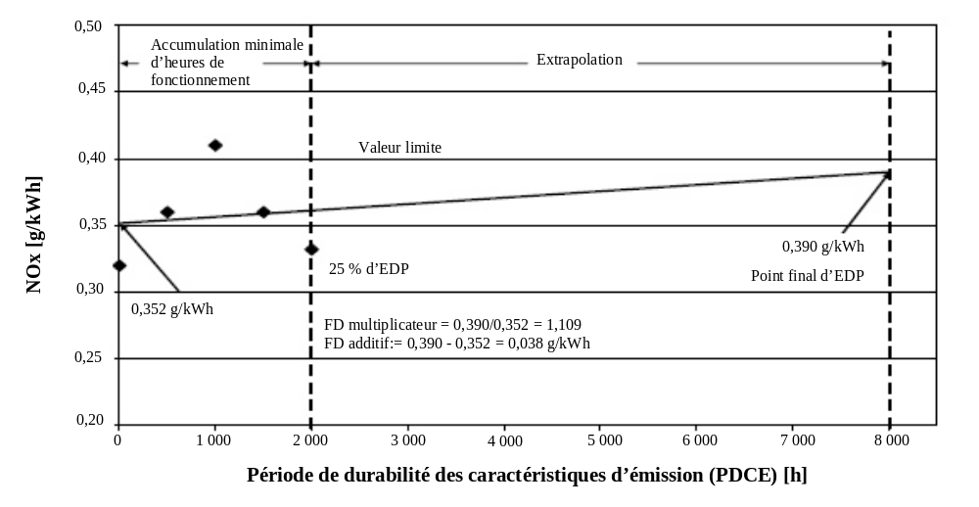
2.4.6 Facteurs de détérioration assignés
2.4.6.1 Au lieu d’avoir recours à un programme d’accumulation d’heures de fonctionnement pour déterminer les facteurs de détérioration, les constructeurs de moteurs peuvent choisir d’appliquer les facteurs FD assignés suivants:
Cycle d’essai | CO | HC | NO_{x} | PM
NRTC | 1,3 | 1,3 | 1,15 | 1,05
NRSC | 1,3 | 1,3 | 1,15 | 1,05
Il n’est pas donné de facteurs de détérioration additifs assignés. Il n’est pas permis de transformer les FD multiplicateurs assignés en FD additifs.
Lorsque le constructeur utilise des FD assignés, il doit présenter à l’autorité d’homologation de type des éléments probants sur la base desquels il est raisonnablement permis de supposer que les composants de maîtrise des émissions auront la durabilité des caractéristiques d’émissions associées à ces facteurs assignés. Ces éléments probants peuvent s’appuyer sur l’analyse de la conception, sur des essais, ou sur une combinaison des deux.
2.4.7 Application des facteurs de détérioration
2.4.7.1 Les moteurs doivent satisfaire aux limites d’émission de chaque polluant, applicables à la famille de moteurs, après application des facteurs de détérioration au résultat de l’essai, tel que mesuré conformément à l’annexe 4B (émissions spécifiques pondérées par cycle pour les matières particulaires et chaque gaz individuel). En fonction du type de facteur de détérioration, les dispositions suivantes s’appliquent:
- Multiplicateur: (émissions spécifiques pondérées par le cycle) * FD ≤ limite d’émissions
- Additif: (émissions spécifiques pondérées par cycle) + FD a≤ limite d’émissions
2.4.7.2 Dans le cas d’un FD multiplicateur pour les NO_{x} + HC, des valeurs FD séparées doivent être déterminées pour les HC et les NO_{x}; ces valeurs doivent être appliquées séparément lors du calcul des niveaux d’émission détériorés à partir du résultat d’un essai d’émissions, avant de combiner les valeurs détériorées résultantes pour NO_{x} et HC afin de déterminer si la limite d’émissions est respectée.
2.4.7.3 Le constructeur peut choisir de reporter les facteurs de détérioration calculés pour une famille de moteurs/systèmes post-traitement à un système de moteur n’appartenant pas à la même famille de moteurs/systèmes post-traitement. Dans de tels cas, le constructeur doit démontrer à l’autorité d’homologation que le système moteur pour lequel la famille de systèmes post-traitement avait été initialement soumise à l’essai et le système moteur pour lequel les facteurs de détérioration sont reportés ont les mêmes spécifications techniques et prescriptions de montage sur la machine et que les émissions de ce moteur ou système de moteur sont similaires.
Dans le cas où des facteurs de détérioration sont reportés à un système de moteur ayant une période de durabilité des caractéristiques d’émissions différente, les FD doivent être recalculés pour la période de durabilité par extrapolation ou par interpolation de l’équation de régression comme déterminé au paragraphe 2.4.5.1.
2.4.7.4 Les facteurs de détérioration doivent être consignés pour chaque polluant et pour chaque cycle d’essai applicable dans le document récapitulatif des résultats des essais présenté à l’appendice 1 de l’annexe 2.
2.4.8 Vérification de la conformité de la production
2.4.8.1 La conformité de la production en ce qui concerne le respect des valeurs d’émission est vérifiée sur la base du paragraphe 7 du présent Règlement.
2.4.8.2 Le constructeur peut choisir de mesurer les émissions de polluants en amont de tout système de post-traitement des gaz d’échappement au moment où est effectué l’essai d’homologation de type. Ce faisant, le constructeur peut calculer des facteurs de détérioration non officiels séparément pour le moteur et pour le système de post-traitement qu’il peut alors utiliser comme aide pour les vérifications en fin de chaîne de production.
2.4.8.3 Pour les besoins de l’homologation de type, seuls les facteurs de détérioration déterminés conformément aux paragraphes 2.4.5 ou 2.4.6 doivent être consignés dans le document récapitulatif des résultats des essais présenté à l’appendice 1 de l’annexe 2.
2.5 Entretien
Aux fins du programme d’accumulation d’heures de fonctionnement, l’entretien doit être effectué conformément aux instructions du manuel de service et d’entretien du constructeur.
2.5.1 Entretien programmé lié aux émissions
2.5.1.1 Un entretien programmé en rapport avec les émissions, pour les besoins du programme d’accumulation d’heures de fonctionnement, doit être effectué aux mêmes intervalles que ceux qui doivent être spécifiés dans les instructions du constructeur au propriétaire pour l’entretien de la machine ou du moteur. Ce programme d’entretien peut être actualisé si nécessaire tout au long du programme d’accumulation d’heures de fonctionnement pour autant qu’aucune opération d’entretien ne soit supprimée du programme d’entretien après que l’opération a été effectuée sur le moteur soumis aux essais.
2.5.1.2 Le constructeur du moteur doit spécifier pour le programme d’accumulation d’heures de fonctionnement, tout réglage, nettoyage et entretien (si nécessaire) ainsi que tout remplacement programmé des éléments suivants:
- Filtres et refroidisseurs du système de recirculation des gaz d’échappement;
- Soupape de réaspiration des gaz de carter, le cas échéant;
- Têtes d’injecteurs (uniquement nettoyage);
- Injecteurs;
- Turbocompresseur;
- Unité de contrôle électronique du moteur; capteurs et commandes associés;
- Système de post-traitement des matières particulaires (y compris les composants connexes);
- Système de post-traitement des NO_{x} (y compris les composants connexes);
- Système de recirculation des gaz d’échappement, y compris toutes les valves de régulation et canalisations connexes;
- Tout autre système de post-traitement des gaz d’échappement.
2.5.1.3 Un entretien programmé critique en rapport avec les émissions ne peut être effectué que s’il est censé être effectué en service et la nécessité d’effectuer cet entretien doit être signifiée au propriétaire de la machine.
2.5.2 Changements apportés aux opérations d’entretien programmé
2.5.2.1 Le constructeur doit soumettre à l’autorité d’homologation de type une demande d’approbation de toute nouvelle opération d’entretien programmé qu’il souhaite effectuer au cours du programme d’accumulation d’heures de fonctionnement et recommander ensuite aux propriétaires de machines et de moteurs. La demande doit être accompagnée de données étayant la nécessité de la nouvelle opération d’entretien programmé et spécifiant l’intervalle d’entretien.
2.5.3 Entretien programmé non lié aux émissions
2.5.3.1 Les opérations d’entretien programmé non lié aux émissions qui sont raisonnables et techniquement nécessaires (par exemple, vidange, remplacement du filtre à huile, remplacement du filtre à carburant, remplacement du filtre à air, entretien du système de refroidissement, réglage du ralenti, régulateur de vitesse, couple de serrage des boulons du moteur, jeu des soupapes, jeu des injecteurs, réglage des soupapes, ajustement de la tension de la courroie de transmission, etc.) peuvent être effectuées sur des moteurs ou des machines choisis pour le programme d’accumulation d’heures de fonctionnement aux intervalles les moins fréquents recommandés par le constructeur au propriétaire (par exemple, pas aux intervalles recommandés pour les gros entretiens).
2.5.4 Réparations
2.5.4.1 Les composants d’un système de moteur sélectionné pour subir des essais dans le cadre d’un programme d’accumulation d’heures de fonctionnement ne peuvent faire l’objet de réparations qu’en cas de panne du composant ou de mauvais fonctionnement du système de moteur. Il n’est pas permis de réparer le moteur lui-même, le système de maîtrise des émissions ou le système d’alimentation en carburant, excepté dans les conditions énoncées au paragraphe 2.5.4.2.
2.5.4.2 Si le moteur proprement dit, le système de maîtrise des émissions, ou le système d’alimentation en carburant connaissent une défaillance au cours du programme d’accumulation d’heures de fonctionnement, l’essai doit être considéré comme nul et il faut recommencer l’opération avec un nouveau système de moteur, à moins que les composants défectueux soient remplacés par des composants équivalents qui ont accumulé un nombre similaire d’heures de fonctionnement.
3. Période de durabilité des caractéristiques d’émission pour les moteurs relevant des plages de puissance H à R
3.1 Les constructeurs doivent utiliser la période de durabilité des caractéristiques d’émissions du tableau 1 du présent paragraphe de la présente section.

Tableau 1

Période de durabilité des caractéristiques d’émission (en heures) pour les moteurs
à allumage par compression des plages de puissance H à R Catégories de PDCE
pour les moteurs à allumage par compression des plages de puissance H et plus (en heures)
Catégorie (plage de puissance) | Durée de vie utile (en heures) (PDCE) Période de durabilité des caractéristiques d’émission (en heures)
≤37 kW (moteurs à régime constant) | 3 000
≤37 kW (moteurs à régime variable) | 5 000
>37 kW | 8 000
».
Ajouter une nouvelle annexe 9, y compris les appendices 1, 2 et 3, ainsi conçus:
«Annexe 9
Prescriptions visant à assurer le fonctionnement correct
des mesures de maîtrise des NO_{x}
1. Introduction
La présente annexe définit les prescriptions visant à assurer le fonctionnement correct des mesures de maîtrise des NO_{x}. Elle inclut les prescriptions applicables aux moteurs qui ont recours à un réactif pour réduire les émissions.
2. Prescriptions générales
Le système de gestion du moteur doit être équipé d’un système de diagnostic de maîtrise des NO_{x} (NCD) capable de déceler les défauts de maîtrise des NO_{x} abordés dans la présente annexe. Tout système de gestion du moteur couvert par la présente section doit être conçu, construit et monté de telle façon qu’il soit capable de satisfaire à ces prescriptions tout au long de la durée de vie utile du moteur dans des conditions normales d’utilisation. Pour la réalisation de cet objectif, il est acceptable que des moteurs ayant été utilisés au-delà de leur durée de vie utile définie au paragraphe 3.1 de l’annexe 8 présentent quelques signes de détérioration du fonctionnement et de la sensibilité du système de diagnostic de maîtrise des NO_{x} (NCD), de sorte que les seuils spécifiés dans la présente annexe puissent être dépassés avant que les systèmes d’avertissement et/ou d’incitation soient activés.
2.1 Informations requises
2.1.1 Si le système de maîtrise des émissions nécessite l’emploi d’un réactif, les caractéristiques de ce réactif, notamment son type, les informations relatives à sa concentration lorsqu’il est en solution, ses températures de fonctionnement et la référence aux normes internationales indiquant sa composition et sa qualité doivent être précisées par le constructeur, au paragraphe 2.2.1.13 de l’appendice 1 et au paragraphe 2.2.1.13 de l’appendice 3 de l’annexe 1A.
2.1.2 Des informations écrites détaillées décrivant entièrement les caractéristiques fonctionnelles du système d’avertissement de l’opérateur décrit au paragraphe 4 et du système d’incitation de l’opérateur décrit au paragraphe 5 doivent être fournies à l’autorité chargée de l’homologation au moment de l’homologation de type.
2.1.3 Le constructeur doit fournir des instructions de montage à l’usage des fabricants d’équipements d’origine qui assureront qu’une fois monté sur la machine, le moteur, y compris le système de maîtrise des émissions qui fait partie du type de moteur homologué, fonctionnera, en conjonction avec les pièces mécaniques, d’une manière conforme aux prescriptions de la présente annexe. Cette documentation doit inclure les prescriptions techniques détaillées et les dispositions applicables au système de gestion du moteur (logiciels, matériel et communication) nécessaires à un montage correct du moteur sur la machine.
2.2 Conditions de fonctionnement
2.2.1 Le système de diagnostic de maîtrise des NO_{x} doit être opérationnel aux conditions suivantes:
a) températures ambiantes comprises entre 266 K et 308 K (-7 ºC et 35 ºC);
b) altitudes inférieures à 1 600 m;
c) températures du liquide de refroidissement du moteur supérieures à 343 K (70 ºC).
La présente section ne s’applique pas dans le cas de la surveillance du niveau de réactif dans le réservoir, la surveillance devant alors être effectuée dans toutes les conditions pour lesquelles la mesure est techniquement possible (par exemple, dans toutes les conditions où un réactif liquide n’est pas gelé).
2.3 Protection du réactif contre le gel
2.3.1 Il est permis d’utiliser un réservoir de réactif et un système de dosage chauffés ou non chauffés. Un système chauffé doit satisfaire aux prescriptions du paragraphe 2.3.2, tandis qu’un système non chauffé doit satisfaire aux prescriptions du paragraphe 2.3.3.
2.3.1.1 L’utilisation d’un réservoir de réactif et d’un système de dosage non chauffé doit être mentionnée dans les instructions écrites destinées au propriétaire de la machine.
2.3.2 Réservoir de réactif et système de dosage
2.3.2.1 Si le réactif a gelé, il doit pouvoir être utilisé dans un délai maximum de 70 minutes après le démarrage du moteur à une température ambiante de 266 K (-7 °C).
2.3.2.2 Critères de conception pour un système chauffé
Un système chauffé doit être conçu de telle façon qu’il satisfasse aux prescriptions de la présente section lorsqu’il est soumis à l’essai selon la procédure définie.
2.3.2.2.1 Le réservoir de réactif et le système de dosage doivent être immergés à 255 K (-18 °C) pendant 72 heures ou jusqu’à ce que le réactif soit devenu solide, selon ce qui intervient le plus tôt.
2.3.2.2.2 Au terme de la période d’immersion visée au paragraphe 2.3.2.2.1, on doit faire démarrer la machine/le moteur et la (le) laisser tourner à une température ambiante de 266 K (-7 °C) de la manière suivante:
a) 10 à 20 minutes au ralenti;
b) suivies de 50 minutes (au maximum) à 40 % (au maximum) de la charge nominale.
2.3.2.2.3 À l’issue de la procédure d’essai décrite au paragraphe 2.3.2.2.2, le système de dosage du réactif doit être pleinement opérationnel.
2.3.2.3 L’évaluation des critères de conception peut se faire dans une cellule d’essai en chambre froide, en utilisant une machine entière ou des éléments représentatifs de ceux qui doivent être installées sur une machine ou s’appuyer sur des essais effectués sur le terrain.
2.3.3 Activation du système d’avertissement et d’incitation de l’opérateur dans le cas d’un système non chauffé.
2.3.3.1 Le système d’avertissement de l’opérateur décrit au paragraphe 4 doit être activé si aucun dosage du réactif ne se produit à une température ambiante ≤266 K (-7 °C).
2.3.3.2 Le système d’incitation active décrit au paragraphe 5.4 doit s’enclencher si aucun dosage de réactif ne se produit dans les 70 minutes qui suivent le démarrage du moteur à une température ambiante ≤266 K (-7 °C).
2.4 Prescriptions concernant le diagnostic
2.4.1 Le système de diagnostic de maîtrise des NO_{x} (NCD) doit être capable de détecter les défauts de maîtrise des NO_{x} abordés dans la présente annexe à l’aide des codes défauts (DTC) stockés dans la mémoire de l’ordinateur et, sur demande, de les communiquer vers l’extérieur.
2.4.2 Prescriptions applicables à l’enregistrement des codes défauts (DTC)
2.4.2.1 Le système NCD doit enregistrer un code défaut pour chaque défaillance distincte du système de maîtrise des NO_{x} (NCM).
2.4.2.2 Le système NCD doit être capable de détecter une défaillance dans les 60 minutes qui suivent la mise en marche du moteur. À ce moment-là, un code défaut “confirmé et actif” doit être mis en mémoire et le système d’avertissement être activé conformément au paragraphe 4.
2.4.2.3 Dans les cas où il faut plus de 60 minutes de fonctionnement aux dispositifs de surveillance moniteurs pour pouvoir détecter avec précision un NCM et le confirmer (par exemple les moniteurs qui utilisent des modèles statistiques ou se basent sur la consommation de la machine), l’autorité d’homologation peut autoriser une période d’observation plus longue pour autant que le constructeur en justifie la nécessité (par exemple en faisant valoir des arguments techniques, des résultats expérimentaux ou sa propre expérience).
2.4.3 Prescriptions relatives à l’effacement des codes défauts (DTC):
a) Les codes défauts ne doivent pas être effacés de la mémoire de l’ordinateur par le système NCD tant qu’il n’a pas été remédié à l’anomalie correspondante;
b) Tous les codes défauts du système NCD peuvent être effacés sur commande au moyen d’un analyseur ou d’un outil de maintenance particulier fourni sur demande par le constructeur du moteur ou à l’aide d’un code secret communiqué par le constructeur.
2.4.4 Un système NCD ne doit pas pouvoir être programmé ni autrement conçu pour se désactiver partiellement ou totalement en fonction de l’âge de la machine pendant la durée de service du moteur; il ne doit pas non plus contenir d’algorithme ou de stratégie visant à réduire l’efficacité du système NCD avec le temps.
2.4.5 Tous les codes informatiques ou paramètres de fonctionnement reprogrammables du système NCD doivent être protégés contre les manipulations frauduleuses.
2.4.6 Famille de moteurs NCD
Il appartient au constructeur de déterminer la composition d’une famille de systèmes NCD. Le regroupement de systèmes de gestion du moteur dans une même famille de moteurs NCD requiert de bonnes connaissances techniques et doit être soumis à l’approbation de l’autorité d’homologation.
Des moteurs n’appartenant pas à la même famille de moteurs peuvent néanmoins appartenir à la même famille de systèmes NCD.
2.4.6.1 Paramètres définissant une famille de systèmes NCD
Une famille de systèmes NCD se caractérise par un certain nombre de paramètres techniques de base communs à tous les systèmes de gestion du moteur de cette famille.
Pour que les systèmes de gestion moteur appartiennent à la même famille NCD, il faut que les paramètres de base ci-dessous soient similaires:
a) système de maîtrise des émissions;
b) méthodes de surveillance du système NCD;
c) critères de surveillance du système NCD;
d) paramètres de surveillance (par exemple la fréquence).
Ces similitudes doivent être prouvées par le constructeur au moyen de démonstrations techniques ou d’autres procédures appropriées et doivent être soumises à l’approbation de l’autorité d’homologation.
Le constructeur peut demander à l’autorité d’homologation d’autoriser des différences mineures entre les méthodes de surveillance et/ou de diagnostic du système NCD en raison de configurations variables du moteur, lorsque ces méthodes sont considérées comme similaires par le constructeur et qu’elles ne diffèrent que pour répondre à des caractéristiques spécifiques des composants examinés (par exemple la taille, le débit d’échappement, etc.); ou que ces similitudes sont fondées sur une bonne appréciation technologique.
3. Prescriptions concernant l’entretien
3.1 Le constructeur doit fournir ou faire en sorte qu’il soit fourni à tous les propriétaires de nouveaux moteurs ou de nouvelles machines des instructions écrites concernant le système de maîtrise des émissions et son fonctionnement correct.
Ces instructions doivent stipuler qu’en cas de fonctionnement incorrect du système de maîtrise des émissions, l’opérateur en sera informé par le système d’avertissement. Elles doivent aussi préciser que l’activation du système d’incitation de l’opérateur au cas où ce premier avertissement n’aurait pas été pris en compte aura pour effet de neutraliser la machine.
3.2 Les instructions doivent contenir des prescriptions relatives à la bonne utilisation et à l’entretien des moteurs afin de maintenir leurs performances en matière de maîtrise des émissions, y compris, le cas échéant, l’utilisation de réactifs consommables.
3.3 Les instructions doivent être rédigées dans un langage clair et accessible aux non-spécialistes et utiliser les mêmes termes que ceux employés dans le manuel d’utilisation de l’engin mobile non routier ou du moteur.
3.4 Les instructions doivent préciser si l’opérateur doit mettre à niveau les réactifs consommables entre les entretiens périodiques normaux et comment remplir le réservoir de réactif. Elles doivent également indiquer le taux probable de consommation du réactif en fonction du type de moteur et la fréquence des appoints à faire.
3.5 Les instructions doivent préciser que l’utilisation et la recharge du réactif exigé répondant aux spécifications sont essentielles pour que le moteur soit conforme aux prescriptions conditionnant la délivrance de l’homologation de type.
3.6 Les instructions doivent expliquer le mode de fonctionnement du système d’avertissement et du système d’incitation de l’opérateur. Elles doivent en outre expliquer les conséquences, en termes de performances et d’enregistrement des défaillances, du fait d’ignorer le système d’avertissement et de ne pas faire l’appoint de réactif ou de ne pas corriger le problème.
4. Système d’avertissement de l’opérateur
4.1 La machine doit être équipée d’un système d’avertissement utilisant des alarmes visuelles pour informer l’opérateur de la détection d’un niveau de réactif bas, d’une qualité de réactif incorrecte, de l’interruption du dosage ou d’une défaillance du type de celles spécifiées au paragraphe 9 qui entraînera l’activation du système d’incitation de l’opérateur si le problème n’est pas résolu à temps. Le système d’avertissement doit rester actif lorsque le système d’incitation de l’opérateur décrit au paragraphe 5 a été activé.
4.2 L’avertissement ne doit pas être le même que celui qui sert à signaler les pannes ou la nécessité d’autres interventions de maintenance du moteur, bien que le même système d’avertissement puisse être utilisé.
4.3 Le système d’avertissement de l’opérateur peut consister en une ou plusieurs lampes ou afficher des messages succincts indiquant, par exemple, clairement:
- le temps restant avant l’activation des incitations “de bas niveau” et/ou “sévère”;
- l’effet de ces incitations “de bas niveau” ou “sévère”, par exemple l’ampleur de la réduction de couple;
- les conditions dans lesquelles la neutralisation de la machine peut être levée.
Lorsque des messages sont affichés, le système par lequel ils le sont peut être le même que celui qui est utilisé à d’autres fins d’entretien.
4.4 Au choix du constructeur, le système d’avertissement peut inclure une composante sonore pour alerter l’opérateur. L’opérateur a le droit de supprimer les avertissements sonores.
4.5 Le système d’avertissement de l’opérateur doit être activé de la manière décrite aux paragraphes 2.3.3.1, 6.2, 7.2, 8.4 et 9.3 respectivement.
4.6 Le système d’avertissement de l’opérateur doit être désactivé lorsque les conditions de son activation ont cessé d’exister. Il ne doit pas être désactivé automatiquement sans qu’il ait été remédié à la cause de son activation.
4.7 Le système d’avertissement peut être temporairement interrompu par d’autres signaux donnant des messages importants liés à la sécurité.
4.8 Les procédures d’activation et de désactivation du système d’avertissement de l’opérateur sont décrites en détail à l’appendice 2 de la présente annexe.
4.9 Dans sa demande d’homologation de type au titre du présent Règlement, le constructeur doit démontrer le fonctionnement du système d’avertissement de l’opérateur, tel qu’il est exposé à l’appendice 2 de la présente annexe.
5. Système d’incitation de l’opérateur
5.1 La machine doit être équipée d’un système d’incitation de l’opérateur basé sur l’un des principes suivants:
5.1.1 Un système d’incitation en deux phases, commençant par une incitation “de bas niveau” (réduction des performances) suivie d’une incitation “sévère” (neutralisation de la machine);
5.1.2 Un système d’incitation “sévère” en une phase (neutralisation de la machine) activé dans les conditions d’un système d’incitation “de bas niveau” comme spécifié aux paragraphes 6.3.1, 7.3.1, 8.4.1 et 9.4.1.
5.2 Sous réserve de l’approbation préalable de l’autorité d’homologation de type, le moteur peut être pourvu d’un moyen de désactiver l’incitation de l’opérateur en cas d’urgence déclarée par des pouvoirs publics nationaux ou régionaux, leurs services d’urgence ou leurs forces armées.
5.3 Système d’incitation “de bas niveau”
5.3.1 Le système d’incitation “de bas niveau” doit être activé quand l’une ou l’autre des conditions décrites aux paragraphes 6.3.1, 7.3.1, 8.4.1 et 9.4.1 est remplie.
5.3.2 Le système d’incitation “de bas niveau” doit réduire progressivement le couple maximal disponible à tous les régimes moteurs d’au moins 25 % entre le couple maximum et le point de rupture du régulateur, comme le montre la figure 1. Le degré de réduction du couple doit être d’au moins 1 % par minute.
5.3.3 Il est permis d’utiliser d’autres mesures d’incitation dont il a été démontré à l’autorité d’homologation de type qu’elles présentent un niveau de sévérité équivalent ou supérieur.

Figure 1
Schéma de réduction du couple (incitation “de bas niveau”)
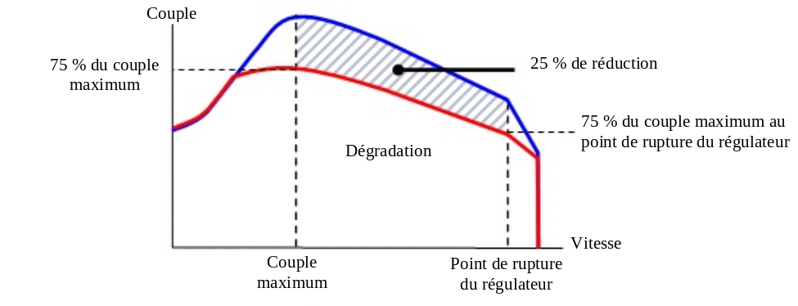
5.4 Système d’incitation “sévère”
5.4.1 Le système d’incitation “sévère” doit être activé quand l’une ou l’autre des conditions décrites aux paragraphes 2.3.3.2, 6.3.2, 7.3.2, 8.4.2 et 9.4.2 est remplie.
5.4.2 Le système d’incitation “sévère” doit réduire l’utilité de la machine à un niveau suffisamment gênant pour inciter l’opérateur à remédier à tout problème visé aux sections 6 à 9. Les stratégies suivantes sont acceptables:
5.4.2.1 Le couple du moteur entre le régime du couple maximum et le point de rupture du régulateur doit être progressivement réduit à partir du couple correspondant à l’incitation “de bas niveau” de la figure 1 d’au moins 1 % par minute jusqu’à atteindre 50 % ou moins du couple maximum et le régime du moteur doit être progressivement réduit à 60 % ou moins du régime nominal dans le même temps que la réduction du couple, comme le montre la figure 2.

Figure 2
Schéma de réduction du couple (incitation “sévère”)
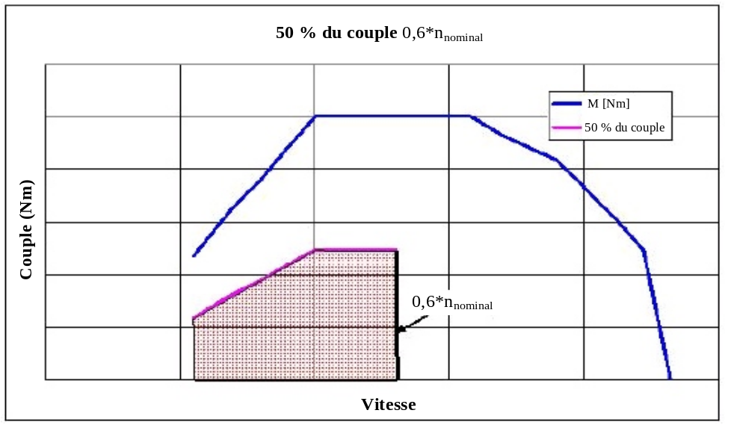
5.4.2.2 Il est permis d’utiliser d’autres mesures d’incitation dont il a été démontré à l’autorité d’homologation de type qu’elles présentent un niveau de sévérité équivalent ou supérieur.
5.5 Pour des raisons de sécurité et pour permettre des diagnostics d’autoréparation, on peut utiliser une fonction prioritaire permettant de restituer toute sa puissance au moteur à condition qu’elle:
- ne soit pas active pendant plus de 30 minutes; et
- se limite à 3 activations par période au cours de laquelle le système d’incitation de l’opérateur est actif.
5.6 Le système d’incitation de l’opérateur doit être désactivé lorsque les conditions de son activation ont cessé d’exister. Il ne doit pas être désactivé automatiquement sans qu’il ait été remédié à la cause de son activation.
5.7 Les procédures d’activation et de désactivation du système d’incitation de l’opérateur sont détaillées à l’appendice 2 de la présente annexe.
5.8 Dans sa demande d’homologation de type au titre du présent Règlement, le constructeur doit démontrer le fonctionnement du système d’incitation de l’opérateur, comme spécifié à l’appendice 2 de la présente annexe.
6. Disponibilité du réactif
6.1 Indicateur de niveau de réactif
La machine doit comporter un indicateur qui informe clairement l’opérateur du niveau de réactif dans le réservoir. Cet indicateur doit au minimum être capable d’indiquer le niveau du réactif de manière continue tant que le système d’avertissement visé au paragraphe 4 est activé. Le témoin de niveau de réactif peut prendre la forme d’un affichage analogique ou numérique et peut indiquer le niveau en proportion de la capacité du réservoir, la quantité de réactif restante ou une estimation du nombre d’heures de fonctionnement restantes.
6.2 Activation du système d’avertissement de l’opérateur
6.2.1 Le système d’avertissement de l’opérateur visé au paragraphe 4 doit être activé lorsque le niveau de réactif descend au-dessous de 10 % de la capacité du réservoir ou d’un pourcentage plus élevé, au choix du constructeur.
6.2.2 L’avertissement fourni doit être suffisamment clair, en conjonction avec l’indicateur de réactif, pour que l’opérateur comprenne que le niveau de réactif est bas. Lorsque le système d’avertissement inclut l’affichage de messages, l’avertissement visuel doit afficher un message indiquant que le niveau du réservoir de réactif est bas (par exemple, “niveau urée bas”, “niveau AdBlue bas” ou “niveau réactif bas”).
6.2.3 Le système d’avertissement de l’opérateur ne doit pas, au départ, être activé en continu (par exemple un message ne doit pas être affiché de manière continue), mais le signal doit monter en intensité jusqu’à devenir permanent lorsque le niveau du réservoir de réactif est presque vide et approche du point d’activation du système d’incitation de l’opérateur (par exemple la fréquence à laquelle une lampe clignote). Le processus doit aboutir à une notification à l’opérateur dont le niveau est laissé au choix du constructeur mais qui doit être suffisamment plus perceptible au point où le système d’incitation de l’opérateur visé au paragraphe 6.3 entre en action que lors de son activation initiale.
6.2.4 L’avertissement continu ne doit pas pouvoir être facilement invalidé ou ignoré. Lorsque le système d’avertissement inclut l’affichage de messages, un message explicite doit être affiché (par exemple, “recharger urée”, “recharger AdBlue” ou “recharger réactif”). Le système d’avertissement continu peut être temporairement interrompu par d’autres signaux donnant des messages importants liés à la sécurité.
6.2.5 Il ne doit pas être possible d’éteindre le système d’avertissement avant que le réservoir de réactif ait été rechargé jusqu’à un niveau ne nécessitant pas l’activation du système.
6.3 Activation du système d’incitation de l’opérateur
6.3.1 Le système d’incitation “de bas niveau” décrit au paragraphe 5.3 doit être activé si le niveau du réservoir de réactif tombe au-dessous de 2,5 % de sa capacité totale ou d’un pourcentage plus élevé, au choix du constructeur.
6.3.2 Le système d’incitation “sévère” décrit au paragraphe 5.4 doit être activé si le réservoir de réactif est vide (c’est-à-dire quand le système de dosage n’est plus capable de puiser du réactif dans le réservoir) ou si le niveau du réservoir de réactif tombe au dessous de 2,5 % de sa pleine capacité ou d’un pourcentage plus élevé, au choix du constructeur.
6.3.3 Sauf dans la mesure où le paragraphe 5.5 le permet, il ne doit pas être possible d’éteindre le système d’incitation “de bas niveau” ou sévère avant que l’appoint de réactif ait été fait à un niveau ne requérant pas leur activation respective.
7. Contrôle de la qualité du réactif
7.1 Le moteur ou la machine doit être doté d’un moyen de détecter la présence d’un réactif inadapté.
7.1.1 Le constructeur doit préciser la concentration minimale acceptable de réactif CD_{min}, pour laquelle les émissions de NO_{x} à l’échappement ne dépassent pas un seuil de 0,9 g/kWh.
7.1.1.1 La valeur correcte de CD_{min} doit être démontrée lors de l’homologation de type selon la procédure définie à l’appendice 3 de la présente annexe et consignée dans le dossier de documentation étendu comme spécifié au paragraphe 5.3 du présent Règlement.
7.1.2 Toute concentration de réactif inférieure à CD_{min} doit être détectée et considérée comme réactif incorrect, aux termes du paragraphe 7.1.
7.1.3 Un compteur spécifique (“le compteur de qualité du réactif”) doit être attribué à la qualité du réactif. Ce compteur doit comptabiliser les heures de fonctionnement du moteur avec un réactif incorrect.
7.1.3.1 Le constructeur peut, s’il le souhaite, grouper sur un même compteur le défaut de qualité du réactif avec un ou plusieurs défauts énumérés aux sections 8 et 9.
7.1.4 Les critères et les mécanismes d’activation et de désactivation du compteur de qualité du réactif sont décrits en détail à l’appendice 2 de la présente annexe.
7.2 Activation du système d’avertissement de l’opérateur
Lorsque le système de surveillance confirme que la qualité du réactif est incorrecte, le système d’avertissement de l’opérateur décrit au paragraphe 4 doit s’enclencher. Lorsque le système d’avertissement inclut l’affichage de messages, l’avertissement visuel doit afficher un message indiquant la raison de l’avertissement (par exemple, “urée incorrecte détectée”, “AdBlue incorrect détecté” ou “réactif incorrect détecté”).
7.3 Activation du système d’incitation de l’opérateur
7.3.1 Le système d’incitation “de bas niveau” décrit au paragraphe 5.3 doit s’enclencher si la qualité du réactif n’est pas rectifiée dans les 10 heures de fonctionnement du moteur suivant l’activation du système d’avertissement de l’opérateur décrite au paragraphe 7.2.
7.3.2 Le système d’incitation “sévère” décrit au paragraphe 5.4 doit s’enclencher si la qualité du réactif n’est pas rectifiée dans les 20 heures de fonctionnement du moteur suivant l’activation du système d’avertissement de l’opérateur décrite au paragraphe 7.2.
7.3.3 Le nombre d’heures avant l’enclenchement des systèmes d’incitation doit être réduit en cas d’occurrence répétée de la défaillance, selon le mécanisme décrit dans l’appendice 2 de la présente annexe.
8. Activité de dosage du réactif
8.1 Le moteur doit être doté d’un moyen de détecter l’interruption du dosage.
8.2 Compteur de dosage du réactif
8.2.1 Un compteur spécifique (“le compteur de dosage”) doit être attribué à l’activité de dosage du réactif. Ce compteur doit comptabiliser le nombre d’heures de fonctionnement du moteur effectuées avec une interruption de l’activité de dosage du réactif. Ce n’est pas nécessaire lorsque l’interruption est demandée par l’ECU (module électronique de gestion du moteur) parce que les conditions de fonctionnement de la machine sont telles que ses performances en matière de maîtrise des émissions ne requièrent pas de dosage du réactif.
8.2.1.1 Le constructeur peut, s’il le souhaite, grouper sur un même compteur le défaut de dosage du réactif avec un ou plusieurs défauts énumérés aux sections 7 et 9.
8.2.2 Les critères et mécanismes d’activation et de désactivation du compteur de dosage du réactif sont exposés en détail à l’appendice 2 de la présente annexe.
8.3 Activation du système d’avertissement de l’opérateur
Le système d’avertissement de l’opérateur décrit au paragraphe 4 doit s’enclencher dans le cas d’une interruption du dosage qui incrémente le compteur d’activité de dosage conformément au paragraphe 8.2.1. Lorsque le système d’avertissement inclut l’affichage de messages, l’avertissement visuel doit afficher un message indiquant la raison de l’avertissement (par exemple, “défaillance dosage urée”, “défaillance dosage AdBlue” ou “défaillance dosage réactif”).
8.4 Activation du système d’incitation de l’opérateur
8.4.1 Le système d’incitation “de bas niveau” décrit au paragraphe 5.3 doit s’enclencher si une interruption du dosage du réactif n’est pas rectifiée dans les 10 heures de fonctionnement du moteur suivant l’activation du système d’avertissement de l’opérateur décrite au paragraphe 8.3.
8.4.2 Le système d’incitation “sévère” décrit au paragraphe 5.4 doit s’enclencher si une interruption du dosage du réactif n’est pas rectifiée dans les 20 heures de fonctionnement du moteur suivant l’activation du système d’avertissement de l’opérateur décrite au paragraphe 8.3.
8.4.3 Le nombre d’heures avant l’enclenchement des systèmes d’incitation doit être réduit en cas d’occurrence répétée de la défaillance, selon le mécanisme décrit dans l’appendice 2 de la présente annexe.
9. Surveillance de défauts susceptibles d’être dus à des manipulations frauduleuses
9.1 Outre le niveau de réactif dans le réservoir, la qualité du réactif et l’interruption du dosage, il convient de surveiller les défaillances suivantes, car elles peuvent être dues à des manipulations frauduleuses:
i) soupape RGE entravée;
ii) défauts de fonctionnement du système NCD de diagnostic de maîtrise des NO_{x}, comme décrit au paragraphe 9.2.1.
9.2 Prescriptions en matière de surveillance
9.2.1 Le système NCD de diagnostic de maîtrise des NO_{x} doit faire l’objet d’une surveillance visant à détecter les pannes électriques et le retrait ou la désactivation d’un capteur, qui empêcheraient le système de diagnostiquer les autres défauts mentionnés aux paragraphes 6 à 8 (surveillance des composants).
9.2.2 Compteur de soupape RGE
9.2.2.1 Un compteur spécifique doit être attribué à une soupape RGE entravée. Le compteur de soupape RGE doit comptabiliser le nombre d’heures de fonctionnement du moteur avec un code défaut confirmé et actif associé à une soupape RGE entravée.
9.2.2.1.1 Le constructeur peut, s’il le souhaite, grouper sur un même compteur le défaut de soupape RGE entravée avec un ou plusieurs des défauts énumérés aux sections 7, 8 et 9.
9.2.2.2 Les critères et mécanismes d’activation et de désactivation du compteur de soupape RGE sont décrits en détail à l’appendice 2 de la présente annexe.
9.2.3 Compteur(s) du système NCD
9.2.3.1 Un compteur spécifique doit être attribué à chacun des défauts de surveillance visés au paragraphe 9.1 ii). Les compteurs du système NCD doivent comptabiliser le nombre d’heures de fonctionnement du moteur alors que le code défaut associé à un défaut du système NCD est confirmé et actif. Il est permis de regrouper plusieurs défauts sur un même compteur.
9.2.3.1.1 Le constructeur peut, s’il le souhaite, grouper sur un même compteur le défaut de fonctionnement du système NCD avec un ou plusieurs défauts énumérés aux sections 7, 8 et 9.2.2.
9.2.3.2 Les critères et les mécanismes d’activation et de désactivation du ou des compteur(s) du système NCD sont décrits en détail à l’appendice 2 de la présente annexe.
9.3 Activation du système d’avertissement de l’opérateur
Le système d’avertissement de l’opérateur décrit au paragraphe 4 doit s’enclencher au cas où l’un des défauts spécifiés au paragraphe 9.1 survient et il doit indiquer qu’une réparation urgente est requise. Lorsque le système d’avertissement inclut l’affichage de messages, l’alerte visuelle doit afficher un message précisant la raison de l’avertissement (par exemple, “soupape dosage réactif déconnectée” ou “défaillance critique émissions”).
9.4 Activation du système d’incitation de l’opérateur
9.4.1 Le système d’incitation “de bas niveau” décrit au paragraphe 5.3 doit s’enclencher si un défaut spécifié au paragraphe 9.1 n’est pas rectifié dans les 36 heures de fonctionnement du moteur suivant l’activation du système d’avertissement de l’opérateur décrite au paragraphe 9.3.
9.4.2 Le système d’incitation “sévère” décrit au paragraphe 5.4 doit s’enclencher si un défaut spécifié au paragraphe 9.1 n’est pas corrigé dans les 100 heures de fonctionnement du moteur suivant l’activation du système d’avertissement de l’opérateur décrite au paragraphe 9.3.
9.4.3 Le nombre d’heures avant l’enclenchement des systèmes d’incitation doit être réduit en cas d’occurrence répétée de la défaillance, selon le mécanisme décrit dans l’appendice 2 de la présente annexe.
9.5 Au lieu d’appliquer les prescriptions du paragraphe 9.2, le constructeur peut utiliser un capteur de NO_{x} situé dans les gaz d’échappement. Dans ce cas:
- la valeur NO_{x} ne doit pas dépasser un seuil de 0,9 g/kWh;
- l’utilisation d’un défaut unique “NO_{x} élevé − cause inconnue” est permise;
- le paragraphe 9.4.1 doit être modifié comme suit: “dans les 10 heures de fonctionnement du moteur”;
- Le paragraphe 9.4.2 doit être modifié comme suit: “dans les 20 heures de fonctionnement du moteur”.
Annexe 9 − Appendice 1
Prescriptions en matière de démonstration
1. Généralités
Lors de l’homologation de type, la conformité aux prescriptions de la présente annexe doit être établie à l’aide, comme l’illustre le tableau 1 et le précise la présente section:
a) D’une démonstration de l’activation du système d’avertissement;
b) D’une démonstration de l’activation du système d’incitation «de bas niveau», le cas échéant;
c) D’une démonstration de l’activation du système d’incitation «sévère».

Tableau 1

Illustration du contenu du processus de démonstration selon les dispositions
des sections 3 et 4.
Mécanisme | Éléments de démonstration
Activation du système d’avertissement spécifié  à la section 3 du présent appendice | 2 essais d’activation (y compris manque de réactif)  Éléments de démonstration supplémentaires, le cas échéant
Activation du système d’incitation «de bas niveau», spécifié à la section 4 du présent appendice | 2 essais d’activation (y compris manque de réactif)  Éléments de démonstration supplémentaires, le cas échéant  1 essai de réduction du couple
Activation du système d’incitation «sévère», spécifié à la section 4.6 du présent appendice | 2 essais d’activation (y compris manque de réactif)  Éléments de démonstration supplémentaires, le cas échéant
2. Familles de moteurs et famille de moteurs NCD
La conformité d’une famille de moteurs ou d’une famille de moteurs NCD aux prescriptions du présent appendice peut être démontrée en soumettant à l’essai un des membres de la famille considérée, pour autant que le constructeur prouve à l’autorité d’homologation que les systèmes de surveillance nécessaires pour satisfaire aux prescriptions de la présente annexe sont similaires au sein de la famille.
2.1 La démonstration que les systèmes de surveillance pour les autres membres de la famille NCD sont similaires peut être faite en présentant à l’autorité d’homologation des éléments tels que des algorithmes, des analyses fonctionnelles, etc.
2.2 Le moteur soumis aux essais est sélectionné par le constructeur en accord avec l’autorité d’homologation. Il peut, ou pas, être le moteur de base de la famille.
2.3 Dans le cas où des moteurs d’une famille de moteurs appartiennent à une famille de moteurs NCD qui a déjà fait l’objet d’une homologation de type conformément au paragraphe 2.1 (fig. 3), la conformité de cette famille de moteurs est considérée comme étant démontrée, sans autres essais, pour autant que le constructeur démontre à l’autorité que les systèmes de surveillance nécessaires pour satisfaire aux prescriptions de la présente annexe sont similaires au sein des familles de moteurs et de moteurs NCD considérées.

Figure 3

Conformité précédemment démontrée d’une famille de moteurs NCD
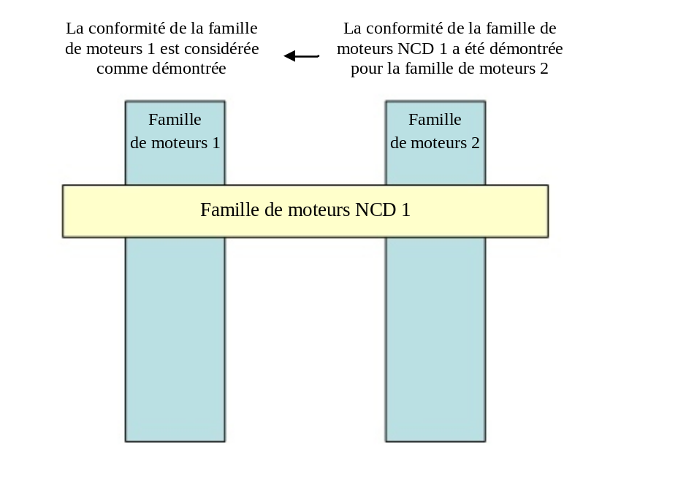
3. Démonstration de l’activation du système d’avertissement
3.1 La conformité de l’activation du système d’avertissement doit être démontrée en effectuant deux essais: un manque de réactif et une catégorie de défauts examinée aux sections 7 à 9 de la présente annexe.
3.2 Sélection des défauts à soumettre à essai
3.2.1 Afin de démontrer l’activation du système d’avertissement dans le cas d’une mauvaise qualité de réactif, on doit sélectionner un réactif dans lequel l’ingrédient actif est au moins aussi dilué que dans celui préconisé par le constructeur, selon les prescriptions de la section 7 de la présente annexe.
3.2.2 Pour démontrer l’activation du système d’avertissement dans le cas de défauts pouvant être attribués à des manipulations non conformes et définis à la section 9 de la présente annexe, la sélection doit s’effectuer conformément aux prescriptions suivantes:
3.2.2.1 Le constructeur doit fournir à l’autorité d’homologation de type une liste de ces défauts potentiels.
3.2.2.2 Le défaut à examiner lors de l’essai est sélectionné par l’autorité d’homologation à partir de la liste visée au paragraphe 3.2.2.1.
3.3 Démonstration
3.3.1 Pour les besoins de cette démonstration, un essai distinct doit être effectué pour chacun des défauts considérés au paragraphe 3.1.
3.3.2 Au cours d’un essai, aucun défaut autre que celui examiné par l’essai ne doit être présent.
3.3.3 Avant le début d’un essai, tous les codes DTC doivent avoir été effacés
3.3.4 À la demande du constructeur, et avec l’accord de l’autorité d’homologation, les défauts faisant l’objet de l’essai peuvent être simulés.
3.3.5 Détection des défauts autres que le manque de réactif
Pour les défauts autres que le manque de réactif, une fois que le défaut est créé ou simulé, la détection de ce défaut doit s’effectuer comme suit:
3.3.5.1 Le système NCD doit répondre à l’introduction d’un défaut sélectionné comme approprié par l’autorité d’homologation de type conformément aux dispositions du présent appendice. Ceci est considéré comme démontré si l’activation intervient lors de deux cycles d’essai NCD consécutifs conformément au paragraphe 3.3.7 du présent appendice.
Lorsqu’il a été spécifié dans la description de la surveillance et accepté par l’autorité d’homologation qu’un dispositif de surveillance spécifique a besoin de plus de deux cycles d’essai NCD pour effectuer sa surveillance, le nombre de cycles d’essai NCD peut être porté à 3.
Chaque cycle d’essai NCD individuel dans l’essai de démonstration peut être séparé par une coupure du moteur. Le délai jusqu’au démarrage suivant doit prendre en considération toute surveillance qui pourrait intervenir après la coupure du moteur et toute condition nécessaire qui doit exister pour que la surveillance entre en action au démarrage suivant.
3.3.5.2 L’activation du système d’avertissement est considérée comme démontrée si, à la fin de chaque essai de démonstration effectué conformément au paragraphe 3.2.1, le système d’avertissement s’est enclenché correctement et le DTC du défaut sélectionné a acquis le statut «confirmé et actif».
3.3.6 Détection en cas de manque de réactif
Pour démontrer l’activation du système d’avertissement en cas de manque de réactif, le système de gestion du moteur est soumis à un ou plusieurs cycles d’essai NCD à la discrétion du constructeur.
3.3.6.1 La démonstration doit commencer avec un niveau de réactif dans le réservoir à convenir entre le constructeur et l’autorité d’homologation mais représentant au moins 10 % de la capacité du réservoir.
3.3.6.2 Le système d’avertissement est censé avoir fonctionné de manière correcte si les conditions suivantes sont remplies simultanément:
a) le système d’avertissement a été activé avec une disponibilité de réactif supérieure ou égale à 10 % de la capacité du réservoir;
b) le système d’avertissement «continu» a été activé avec une disponibilité de réactif supérieure ou égale à la valeur déclarée par le constructeur conformément aux dispositions de la section 6 de la présente annexe.
3.3.7 Cycle d’essai NCD
3.3.7.1 Le cycle d’essai considéré dans la présente section 10 pour démontrer le fonctionnement correct du système NCD est le cycle NRTC à chaud.
3.3.7.2 À la demande du constructeur et avec l’accord de l’autorité d’homologation, un autre cycle d’essai NCD peut être utilisé (par exemple, le cycle NRSC) pour un dispositif de surveillance spécifique. La demande doit être accompagnée d’éléments (considérations techniques, résultats de simulations ou d’essais, etc.) démontrant:
a) les résultats du cycle d’essai demandé dans un dispositif de surveillance qui sera utilisé dans des conditions de conduite réelle; et
b) que le cycle d’essai NCD applicable spécifié au paragraphe 3.3.7.1 est moins approprié pour la surveillance considérée.
3.4 L’activation du système d’avertissement est considérée comme démontré si, à la fin de chaque essai de démonstration effectué conformément au paragraphe 3.3, le système d’avertissement s’est enclenché correctement.
4. Démonstration de l’activation du système d’incitation
4.1 La démonstration de l’activation du système d’incitation se fait au moyen d’essais effectués sur un banc d’essai moteur.
4.1.1 Tous les composants ou sous-systèmes qui ne sont pas physiquement montés sur le système de gestion du moteur tels que, notamment, les sondes de température ambiante, les sondes de niveau et les systèmes d’information et d’avertissement de l’opérateur, mais qui sont nécessaires pour effectuer les démonstrations doivent être connectés au système de gestion du moteur à cette fin, ou simulés, à la satisfaction de l’autorité responsable de la réception.
4.1.2 Au choix du constructeur, et pour autant que l’autorité d’homologation y consente, les essais de démonstration peuvent être effectués sur un engin complet, soit en montant l’engin sur un banc d’essai approprié, soit en le faisant fonctionner sur une piste d’essai dans des conditions contrôlées.
4.2 La séquence d’essais doit démontrer l’activation du système d’incitation en cas de manque de réactif et en cas d’apparition de l’un des défauts définis aux sections 7, 8 ou 9 de la présente annexe.
4.3 Pour les besoins de cette démonstration,
a) l’autorité d’homologation doit sélectionner, en plus du manque de réactif, l’un des défauts définis aux sections 7, 8 ou 9 de la présente annexe qui a été précédemment utilisé dans la démonstration de l’activation du système d’avertissement;
b) avec l’accord de l’autorité d’homologation, le constructeur peut accélérer l’essai en simulant l’atteinte d’un certain nombre d’heures de fonctionnement;
c) la réalisation de la réduction de couple requise pour l’incitation «de bas-niveau» peut être démontrée en même temps que le processus d’homologation des performances générales du moteur effectué conformément au présent Règlement. La mesure séparée du couple durant la démonstration du système d’incitation n’est pas requise dans ce cas;
d) l’incitation «sévère» doit être démontrée conformément aux prescriptions du paragraphe 4.6 du présent appendice.
4.4 Le constructeur doit démontrer en outre le fonctionnement du système d’incitation dans les conditions de défaut définies aux sections 7, 8 ou 9 de la présente annexe qui n’ont pas été choisies pour être utilisées dans les essais de démonstration décrits aux paragraphes 4.1 à 4.3
Ces démonstrations supplémentaires peuvent être faites par la présentation à l’autorité d’homologation d’un cas technique en utilisant des éléments de preuve tels que des algorithmes, des analyses fonctionnelles et les résultats d’essais antérieurs.
4.4.1 En particulier, ces démonstrations supplémentaires doivent démontrer, à la satisfaction de l’autorité d’homologation, l’inclusion du mécanisme de réduction du couple correct dans le module ECU du moteur.
4.5 Essai de démonstration du système d’incitation «de bas-niveau»
4.5.1 Cette démonstration commence lorsque le système d’avertissement ou, le cas échéant, le système d’avertissement «continu» a été activé à la suite de la détection d’un défaut sélectionné par l’autorité d’homologation.
4.5.2 Lorsque le système est contrôlé pour vérifier sa réaction en cas de manque de réactif dans le réservoir, on doit laisser fonctionner le système de gestion du moteur jusqu’à ce que la disponibilité du réactif ait atteint une valeur de 2,5 % de la capacité totale du réservoir ou la valeur, déclarée par le constructeur conformément au paragraphe 6.3.1 de la présente annexe, à laquelle le système d’incitation «de bas-niveau» est censé s’enclencher.
4.5.2.1 Avec l’accord de l’autorité d’homologation, le constructeur peut simuler un fonctionnement continu en extrayant du réactif du réservoir, alors que le moteur tourne ou qu’il est arrêté.
4.5.3 Lorsque le système est contrôlé pour vérifier sa réaction dans le cas d’un défaut autre qu’un manque de réactif dans le réservoir, on doit laisser fonctionner le système de gestion du moteur pendant le nombre pertinent d’heures de fonctionnement indiqué dans le tableau 3 du présent appendice ou, au choix du constructeur, jusqu’à ce que le compteur correspondant ait atteint la valeur à laquelle le système d’incitation «de bas-niveau» est activé.
4.5.4 La démonstration du système d’incitation «de bas-niveau» doit être considérée comme réalisée si, à la fin de chaque essai de démonstration effectué conformément aux paragraphes 4.5.2 et 4.5.3, le constructeur a démontré à l’autorité d’homologation que le module ECU du moteur a activé le mécanisme de réduction du couple.
4.6 Essai de démonstration de l’activation du système d’incitation «sévère»
4.6.1 Cette démonstration doit avoir pour point de départ une situation où le système d’incitation «de bas niveau» a été précédemment activé et peut être faite à la suite des essais effectués pour démontrer le bon fonctionnement du système d’incitation «de bas niveau».
4.6.2 Lorsque le système est contrôlé pour vérifier sa réaction dans le cas d’un manque de réactif dans le réservoir, on doit laisser fonctionner le système de gestion du moteur jusqu’à ce que le réservoir de réactif soit vide ou ait atteint le niveau inférieur à 2,5 % de la capacité totale du réservoir auquel le constructeur a déclaré que le système d’incitation «sévère» devait s’enclencher.
4.6.2.1 Avec l’accord de l’autorité d’homologation, le constructeur peut simuler un fonctionnement continu en extrayant du réactif du réservoir, alors que le moteur tourne ou qu’il est arrêté.
4.6.3 Lorsque le moteur est contrôlé pour vérifier sa réaction dans le cas d’un défaut qui n’est pas un manque de réactif dans le réservoir, on laisse fonctionner le système de gestion du moteur pendant le nombre approprié d’heures de fonctionnement indiqué dans le tableau 3 du présent appendice ou, au choix du constructeur, jusqu’à ce que le compteur concerné ait atteint la valeur à laquelle le système d’incitation «sévère» est activé.
4.6.4 La démonstration du système d’incitation «sévère» doit être considérée comme réalisée si, à la fin de chaque essai de démonstration effectué conformément aux paragraphes 4.6.2 et 4.6.3, le constructeur a démontré à l’autorité d’homologation que le mécanisme d’incitation «sévère» considéré dans la présente annexe a été activé.
4.7 Pour autant que l’autorité d’homologation y consente, le constructeur peut choisir de faire la démonstration des mécanismes d’incitation sur un engin complet conformément aux prescriptions du paragraphe 5.4, soit en montant l’engin sur un banc d’essai approprié, soit en le faisant fonctionner sur une piste d’essai dans des conditions contrôlées.
4.7.1 On doit faire fonctionner l’engin jusqu’à ce que le compteur associé au défaut sélectionné ait atteint le nombre approprié d’heures de fonctionnement indiqué dans le tableau 3 du présent appendice ou, le cas échéant, jusqu’à ce que le réservoir de réactif soit vide ou ait atteint le niveau inférieur à 2,5 % de la capacité totale du réservoir auquel le constructeur a choisi d’activer le système d’incitation «sévère».
Annexe 9 − Appendice 2
Description des mécanismes d’activation et de désactivation des systèmes d’avertissement et d’incitation de l’opérateur
1. Afin de compléter les prescriptions spécifiées dans la présente annexe concernant les mécanismes d’activation et de désactivation des systèmes d’avertissement et d’incitation, le présent appendice 2 spécifie les prescriptions techniques pour les mécanismes d’activation et de désactivation.
2. Mécanismes d’activation et de désactivation du système d’avertissement
2.1 Le système d’avertissement du conducteur doit s’enclencher lorsque le code DTC associé à une situation NCM justifiant son activation a le statut défini dans le tableau 2 du présent appendice.

Tableau 2

Activation du système d’avertissement de l’opérateur
Type de défaut | Statut DTC pour l’activation  du système d’avertissement
Réactif de mauvaise qualité | Confirmé et actif
Interruption du dosage | Confirmé et actif
Soupape RGE entravée | Confirmé et actif
Défaillance du système de surveillance | Confirmé et actif
Seuil NO_{x}, le cas échéant | Confirmé et actif
2.2 Le système d’avertissement de l’opérateur doit être désactivé lorsque le système de diagnostic conclut que le défaut correspondant à cet avertissement n’est plus présent ou lorsque l’information, y compris les codes DTC associés aux défauts justifiant son activation est effacée au moyen d’un analyseur.
2.2.1 Prescriptions concernant l’effacement des «informations relatives à la maîtrise des NO_{x}».
2.2.1.1 Effacement/réinitialisation des «informations relatives à la maîtrise des NO_{x}» au moyen d’un analyseur.
À la demande de l’analyseur, les données ci-après doivent être effacées de la mémoire de l’ordinateur ou réinitialisées à la valeur spécifiée dans le présent appendice (voir tableau 3).

Tableau 3

Effacement/réinitialisation des «informations relatives à la maîtrise des NO_{x}»
au moyen d’un analyseur
Informations relatives à la maîtrise des NO_{x} | Effaçables | Réinitialisables
Les codes DTC | X
La valeur du compteur totalisant le nombre le plus élevé d’heures de fonctionnement du moteur |  | X
Le nombre d’heures de fonctionnement du moteur indiqué  par le ou les compteurs NCD |  | X
2.2.1.2 Les informations relatives à la maîtrise des NO_{x} ne doivent pas s’effacer lorsque la batterie de l’engin est déconnectée.
2.2.1.3 L’effacement des «informations relatives à la maîtrise des NO_{x}» ne doit être possible que lorsque le moteur est à l’arrêt («engine-off»).
2.2.1.4 Lorsque des «informations relatives à la maîtrise des NO_{x}», y compris des codes DTC, sont effacées, les indications de tout compteur associé à ces défauts qui sont spécifiées dans la présente annexe ne doivent pas être effacées mais réinitialisées à la valeur spécifiée dans la section appropriée de la présente annexe.
3. Mécanisme d’activation et de désactivation du système d’incitation de l’opérateur
3.1 Le système d’incitation de l’opérateur s’enclenche lorsque le système d’avertissement est actif et que le compteur correspondant au type de situation NCM justifiant leur activation a atteint la valeur spécifiée dans le tableau 4 du présent appendice.
3.2 Le système d’incitation de l’opérateur doit être désactivé lorsque le système ne détecte plus de défaut justifiant son activation ou si les informations, y compris les codes DTC, relatives aux situations NCM justifiant son activation ont été effacées par un analyseur ou un outil de maintenance.
3.3 Les systèmes d’avertissement et d’incitation de l’opérateur doivent être immédiatement activés ou désactivés, selon le cas, conformément aux dispositions de la section 6 de la présente annexe après évaluation de la quantité de réactif dans le réservoir de réactif. Dans ce cas, les mécanismes d’activation ou de désactivation ne dépendent pas du statut d’un éventuel code DTC associé.
4. Mécanisme de comptage
4.1 Généralités
4.1.1 Pour satisfaire aux prescriptions de la présente annexe, le système doit contenir au moins 4 compteurs pour enregistrer le nombre d’heures durant lesquelles on a fait fonctionner le moteur alors que le système a détecté l’une des situations suivantes:
- une qualité de réactif incorrecte;
- une interruption de l’activité de dosage du réactif;
- une soupape RGE entravée;
- une défaillance du système NCD conformément au paragraphe 9.1 ii) de la présente annexe.
4.1.1.1 Le constructeur a la faculté de grouper les défauts indiqués au paragraphe 4.1.1 sur un ou plusieurs compteurs.
4.1.2 Chacun de ces compteurs doit compter jusqu’à la valeur maximale prévue dans un compteur à deux octets avec une résolution d’une heure et mémoriser cette valeur à moins que les conditions permettant la réinitialisation du compteur soient remplies.
4.1.3 Un constructeur peut utiliser un ou plusieurs compteurs pour le système NCD. Un compteur unique peut additionner le nombre d’heures de deux ou plusieurs défauts différents pertinents pour ce type de compteur, sans qu’aucun d’entre eux n’ait atteint le temps indiqué par le compteur unique.
4.1.3.1 Lorsque le constructeur décide d’utiliser plusieurs compteurs pour le système NCD, le système doit être capable d’assigner un compteur spécifique du système de surveillance à chaque défaut pertinent, conformément à la présente annexe, pour ce type de compteur.
4.2 Principe du mécanisme de comptage
4.2.1 Chacun des compteurs fonctionne de la manière suivante:
4.2.1.1 À partir de zéro, le compteur doit commencer à comptabiliser les heures de fonctionnement dès qu’un défaut pertinent pour ce compteur est détecté et que le code d’anomalie DTC correspondant a le statut défini dans le tableau 2.
4.2.1.2 En cas de défauts répétés, le constructeur a le choix entre les deux procédures suivantes:
a) Si un événement de surveillance unique survient et que le défaut qui a initialement activé le compteur n’est plus détecté ou que le défaut a été effacé par un analyseur ou un outil de maintenance, le compteur doit être figé et conserver sa valeur du moment. Si la comptabilisation s’arrête lorsque le système d’incitation «sévère» est actif, le compteur doit rester figé à la valeur définie dans le tableau 4 du présent appendice ou à une valeur supérieure ou égale à la valeur du compteur déclenchant l’incitation «sévère» moins 30 minutes;
b) Le compteur doit être maintenu figé à la valeur définie dans le tableau 4 du présent appendice ou à une valeur supérieure ou égale à la valeur du compteur déclenchant l’incitation «sévère» moins 30 minutes.
4.2.1.3 Dans le cas d’un compteur unique du système de surveillance, ce compteur doit continuer à compter si une situation NCM pertinente pour ce compteur a été détectée et son code d’anomalie DTC correspondant a le statut «confirmé et actif». Il doit se figer et conserver l’une des valeurs spécifiées au paragraphe 4.2.1.2 si aucune situation NCM qui justifierait l’activation du compteur n’est détectée ou si tous les défauts pertinents pour ce compteur ont été effacés au moyen d’un analyseur ou d’un outil de maintenance.

Tableau 4

Compteurs et incitation
 | Statut DTC pour la première activation du compteur | Valeur du compteur pour l’incitation  «de bas-niveau» | Valeur du compteur pour l’incitation «sévère» | Valeur figée conservée  par le compteur
Compteur de qualité  du réactif | Confirmé et actif | ≤10 heures | ≤20 heures | ≥90 % de la valeur du compteur déclenchant l’incitation «sévère»
Compteur de dosage | Confirmé et actif | ≤10 heures | ≤20 heures | ≥90 % de la valeur du compteur déclenchant l’incitation «sévère»
Compteur de soupape RGE | Confirmé et actif | ≤36 heures | ≤100 heures | ≥95 % de la valeur du compteur déclenchant l’incitation «sévère»
Compteur du système de surveillance | Confirmé et actif | ≤36 heures | ≤100 heures | ≥95 % de la valeur du compteur déclenchant l’incitation «sévère»
Seuil NO_{x},  le cas échéant | Confirmé et actif | ≤10 heures | ≤20 heures | ≥90% de la valeur du compteur déclenchant l’incitation «sévère»
4.2.1.4 Une fois figé, le compteur doit être réinitialisé lorsque les dispositifs de surveillance pertinents pour ce compteur ont effectué au moins une fois jusqu’au bout leur cycle de surveillance sans avoir détecté de défaut et qu’aucun défaut pertinent pour ce compteur n’a été détecté au cours d’une période de 40 heures de fonctionnement du moteur depuis que la valeur du compteur a été mise en mémoire pour la dernière fois (voir fig. 4).
4.2.1.5 Le compteur doit continuer à compter depuis le point auquel sa valeur a été mise en mémoire si un défaut pertinent pour ce compteur est détecté durant une période où le compteur est figé (voir fig. 4).
5. Illustration des mécanismes d’activation et de désactivation et du fonctionnement des compteurs
5.1 Ce paragraphe illustre les mécanismes d’activation et de désactivation et le fonctionnement des compteurs pour quelques cas typiques. Les chiffres et descriptions figurant aux paragraphes 5.2, 5.3 et 5.4 sont fournis uniquement à titre d’illustration dans la présente annexe et ne doivent pas être considérés comme des exemples des prescriptions de la présente directive ni comme des positions définitives concernant les processus impliqués. Les heures des compteurs des figures 6 et 7 se réfèrent aux valeurs d’incitation «sévère» maximales dans le tableau 4. Par exemple, par souci de simplification, le fait que le système d’avertissement sera également actif si le système d’incitation est actif n’a pas été mentionné dans les illustrations données.

Figure 4

Réactivation et remise à zéro d’un compteur après une période au cours de laquelle
sa valeur a été figée
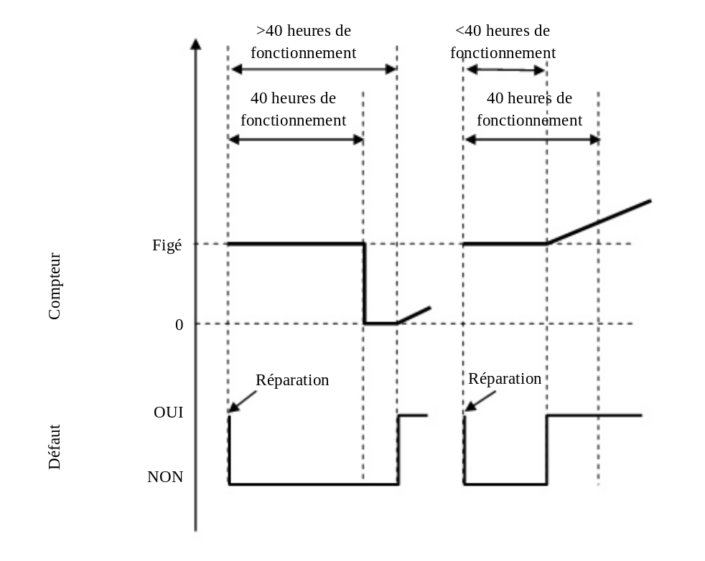
5.2 La figure 5 illustre le fonctionnement des mécanismes d’activation et de désactivation lors du contrôle de la disponibilité du réactif dans cinq cas:
cas d’utilisation 1: l’opérateur continue à utiliser l’engin malgré l’avertissement jusqu’à ce que l’engin soit mis hors d’état de fonctionner;
cas de remplissage 1 (remplissage «adéquat»): l’opérateur remplit le réservoir de réactif de façon à atteindre un niveau supérieur au seuil de 10 %. Les systèmes d’avertissement et d’incitation sont désactivés;
cas de remplissage 2 et 3 (remplissage «inadéquat»): le système d’avertissement est activé. Le niveau d’avertissement dépend de la quantité de réactif disponible;
cas de remplissage 4 (remplissage «très inadéquat»): l’incitation «de bas-niveau» est activée immédiatement.

Figure 5

Disponibilité du réactif
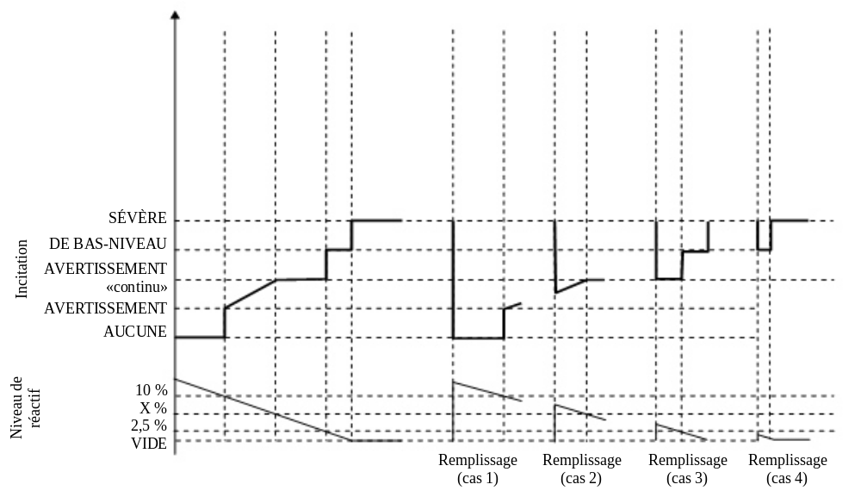
5.3 La figure 6 illustre trois cas de mauvaise qualité du réactif:
cas d’utilisation 1: l’opérateur continue d’utiliser l’engin malgré l’avertissement jusqu’à ce que l’engin soit mis hors d’état de fonctionner.
cas de réparation 1: (réparation «mauvaise» ou «malhonnête»): après que l’engin a été mis hors d’état de fonctionner, l’opérateur rectifie la qualité du réactif mais, peu de temps après, remplace à nouveau le réactif par un autre de mauvaise qualité. Le système d’incitation est immédiatement réactivé et l’engin est mis hors d’état de fonctionner après 2 heures de fonctionnement du moteur.
cas de réparation 2 («bonne» réparation): après que l’engin a été mis hors d’état de fonctionner, l’opérateur rectifie la qualité du réactif. Cependant, quelque temps plus tard, il ajoute à nouveau du réactif de mauvaise qualité. Les processus d’avertissement, d’incitation et de comptage sont remis à zéro.

Figure 6

Remplissage avec un réactif de mauvaise qualité
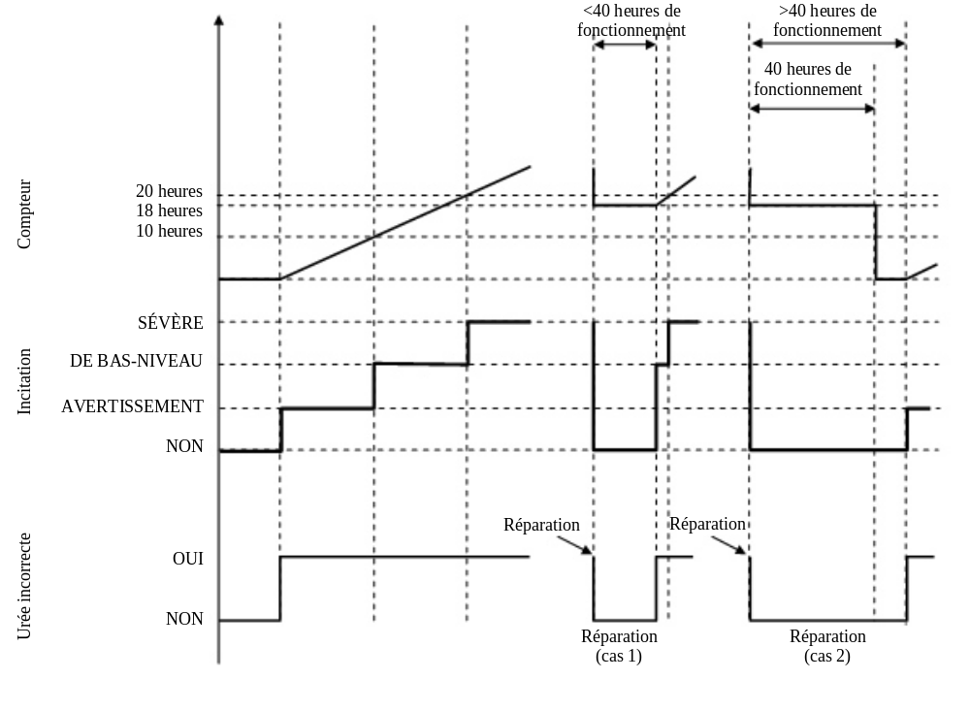
5.4 La figure 7 illustre trois cas de défaut du système de dosage de l’urée. Cette figure illustre également le processus qui s’applique en cas de défaut du système de surveillance décrit à la section 9 de la présente annexe.
Cas d’utilisation 1: l’opérateur continue à utiliser l’engin malgré l’avertissement jusqu’à ce que l’engin soit mis hors d’état de fonctionner.
Cas de réparation 1 («bonne» réparation): après que l’engin a été mis hors d’état de fonctionner, l’opérateur répare le système de dosage. Cependant, quelque temps plus tard, le système de dosage tombe à nouveau en panne. Les processus d’avertissement, d’incitation et de comptage sont remis à zéro.
Cas de réparation 2 («mauvaise» réparation): alors que l’incitation «de bas-niveau» (réduction de couple) est active, l’opérateur répare le système de dosage. Peu après, cependant, le système de dosage tombe à nouveau en panne. Le système d’incitation «de bas-niveau» est immédiatement réactivé et le compteur recommence à compter à partir de la valeur enregistrée au moment de la réparation.

Figure 7

Défaillance du système de dosage du réactif
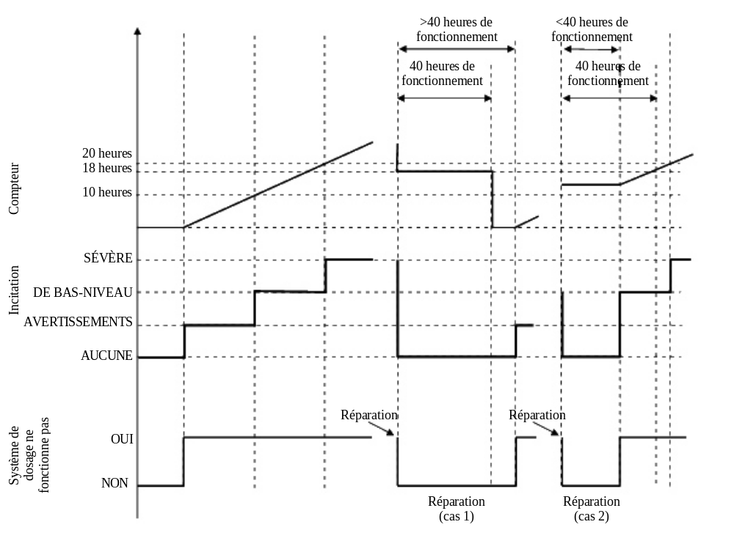
Annexe 9 − Appendice 3
Démonstration de la concentration minimale acceptable
de réactif CD_{min}
1. Le constructeur doit démontrer la valeur correcte de CD_{min} au moment de l’homologation de type en réalisant la partie à chaud du cycle NRTC avec une concentration de réactif CD_{min}.
2. L’essai doit suivre le(s) cycle(s) NCD approprié(s) définis par le constructeur, permettant à un système de maîtrise des NO_{x} en circuit fermé d’effectuer l’adaptation à la qualité du réactif avec la concentration CD_{min}.
3. Les émissions de polluants résultant de cet essai doivent être inférieures au seuil pour les NO_{x} spécifié au paragraphe 7.1.1 de la présente annexe.».
Ajouter à l’annexe 10 de nouveaux appendices 1 et 2, ainsi conçus:
«Annexe 10 − Appendice 1
Détermination des émissions de CO₂ pour les moteurs
des plages de puissance jusqu’à P
1. Introduction
1.1 Le présent appendice énonce les dispositions et procédures d’essai relatives à la déclaration des émissions de CO₂ pour les plages de puissance jusqu’à P. Si le constructeur, sur la base de l’option indiquée au paragraphe 5.2 du présent Règlement, choisit d’utiliser la procédure de l’annexe 4B, c’est l’appendice 2 de la présente annexe qui s’applique.
2. Prescriptions générales
2.1 Les émissions de CO₂ doivent être déterminées sur la base du cycle d’essai applicable spécifié au paragraphe 1.1 de l’annexe 4A conformément à la section 3 (NRSC) ou 4 (NRTC à chaud), respectivement, de l’annexe 4A. Pour les plages de puissance L à P, les émissions de CO₂ doivent être déterminées sur la base du cycle d’essai NRTC avec démarrage à chaud.
2.2 Les résultats des essais doivent être déclarés sous forme de valeurs spécifiques moyennées du cycle et exprimées en g/kWh.
2.3 Si, au choix du constructeur, le cycle NRSC est effectué en tant que cycle à modes stationnaires raccordés, il convient d’appliquer soit les références au cycle NRTC indiquées dans le présent appendice, soit les prescriptions de l’appendice 2 de la présente annexe.
3. Détermination des émissions de CO₂
3.1 Mesure brute
Cette section s’applique si le CO₂ est mesuré dans les gaz d’échappement bruts.
3.1.1 Mesure
Le CO₂ présent dans les gaz d’échappement bruts émis par le moteur soumis à l’essai est mesuré au moyen d’un analyseur infrarouge non dispersif (NDIR) conformément au paragraphe 1.4.3.2 (NRSC) ou au paragraphe 2.3.3.2 (NRTC), respectivement, de l’appendice 1 de l’annexe 4A.
Le système de mesure doit répondre aux prescriptions de linéarité du paragraphe 1.5 de l’appendice 2 de l’annexe 4A.
Le système de mesure doit satisfaire aux prescriptions du paragraphe 1.4.1 (NRSC) ou du paragraphe 2.3.1 (NRTC), respectivement, de l’appendice 1 de l’annexe 4A.
3.1.2 Évaluation des données
Les données pertinentes sont enregistrées et mémorisées conformément au paragraphe 3.7.4 (NRSC) ou au paragraphe 4.5.7.2 (NRTC), respectivement, de l’annexe 4A.
3.1.3 Calcul des émissions moyennées du cycle
Si les émissions sont mesurées sur une base sèche, la correction sec/humide conformément au paragraphe 1.3.2 (NRSC) ou au paragraphe 2.1.2.2 (NRTC), respectivement, de l’appendice 3 de l’annexe 4A doit être appliquée.
Pour le cycle NRSC, la masse de CO₂ (g/h) doit être calculée pour chaque mode individuel conformément au paragraphe 1.3.4 de l’appendice 3 de l’annexe 4A. Les débits de gaz d’échappement doivent être déterminés conformément aux paragraphes 1.2.1 à 1.2.5 de l’appendice 1 de l’annexe 4A.
Pour le cycle NRTC, la masse de CO₂ (g/essai) doit être calculée conformément au paragraphe 2.1.2.1 de l’appendice 3 de l’annexe 4A. Le débit de gaz d’échappement doit être déterminé conformément au paragraphe 2.2.3 de l’appendice 1 de l’annexe 4A.
3.2 Mesure de la dilution
Cette section s’applique si le CO₂ est mesuré dans les gaz d’échappement dilués.
3.2.1 Mesure
Le CO₂ présent dans les gaz d’échappement dilués émis par le moteur soumis à l’essai doit être mesuré au moyen d’un analyseur infrarouge non dispersif (NDIR) conformément au paragraphe 1.4.3.2 (NRSC) ou au paragraphe 2.3.3.2 (NRTC), respectivement, de l’appendice 1 de l’annexe 4A. La dilution des gaz d’échappement doit être effectuée avec de l’air ambiant filtré, de l’air synthétique ou de l’azote. La capacité de débit du système de débit complet doit être suffisamment importante pour éliminer complètement la condensation d’eau dans les systèmes de dilution et de prélèvement.
Le système de mesure doit répondre aux prescriptions de linéarité du paragraphe 1.5 de l’appendice 2 de l’annexe 4A.
Le système de mesure doit satisfaire aux prescriptions du paragraphe 1.4.1 (NRSC) ou du paragraphe 2.3.1 (NRTC), respectivement, de l’appendice 1 de l’annexe 4A.
3.2.2 Évaluation des données
Les données pertinentes doivent être enregistrées et mémorisées conformément au paragraphe 3.7.4 (NRSC) ou au paragraphe 4.5.7.2 (NRTC), respectivement, de l’annexe 4A.
3.2.3 Calcul des émissions moyennées du cycle
Si les émissions sont mesurées sur une base sèche, il faut appliquer la correction sec/humide conformément au paragraphe 1.3.2 (NRSC) ou au paragraphe 2.1.2.2 (NRTC), respectivement, de l’appendice 3 de l’annexe 4A.
Pour le cycle NRSC, la masse de CO₂ (g/h) doit être calculée pour chaque mode individuel conformément au paragraphe 1.3.4 de l’appendice 3 de l’annexe 4A. Les débits des gaz d’échappement dilués doivent être déterminés conformément au paragraphe 1.2.6 de l’appendice 1 de l’annexe 4A.
Pour le cycle NRTC, la masse de CO₂ (g/essai) doit être calculée conformément au paragraphe 2.2.3 de l’appendice 3 de l’annexe 4A. Le débit des gaz d’échappement dilués doivent être déterminés conformément au paragraphe 2.2.1 de l’appendice 3 de l’annexe 4A.
Une correction pour tenir compte des concentrations ambiantes doit être appliquée conformément au paragraphe 2.2.3.1.1 de l’appendice 3 de l’annexe 4A.
3.3 Calcul des émissions spécifiques au frein
3.3.1 NRSC
Les émissions spécifiques au frein e_{CO2} (g/kWh) doivent se calculer comme suit:
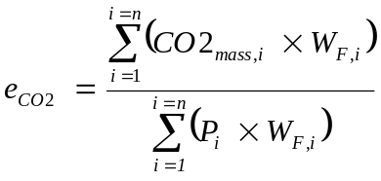
où
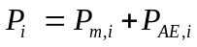
et
CO_{2 mass,I} est la masse de CO₂ du mode individuel (g/h)
P_{m,i} est la puissance mesurée du mode individuel (kW)
P_{AE,i} est la puissance des auxiliaires du mode individuel (kW)
W_{F,i} est le facteur de pondération du mode individuel
3.3.2 NRTC
Le travail au cours du cycle nécessaire pour calculer les émissions de CO₂ spécifiques au frein doit être déterminé conformément au paragraphe 4.6.2 de l’annexe 4A.
Les émissions spécifiques au frein e_{CO2} (g/kWh) doivent se calculer comme suit:
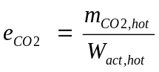
où
m_{CO2, hot} correspond aux émissions massiques de CO₂ du cycle NRTC avec démarrage à chaud (g)
W_{act, hot} est le travail effectif au cours du cycle NRTC avec démarrage à chaud (kWh)
Annexe 10 − Appendice 2
Détermination des émissions de CO₂ pour les moteurs
des plages de puissance Q et R
1. Introduction
Les dispositions et procédures d’essai relatives à la déclaration des émissions de CO₂ pour les plages de puissance Q et R énoncées dans le présent appendice doivent s’appliquer. Si le constructeur, sur la base de l’option indiquée au paragraphe 5.2 du présent Règlement, choisit d’utiliser la procédure de l’annexe 4B, ce sont les dispositions et procédures d’essai relatives à la déclaration des émissions de CO₂ de l’appendice 2 de la présente annexe qui doivent s’appliquer.
2. Prescriptions générales
2.1 Les émissions de CO₂ doivent être déterminées sur un cycle d’essai NRTC avec démarrage à chaud conformément au paragraphe 7.8.3 de l’annexe 4B.
2.2 Les résultats des essais doivent être déclarés sous forme de valeurs spécifiques moyennées du cycle et exprimées en g/kWh.
3. Détermination des émissions de CO₂
3.1 Mesure brute
Cette section s’applique si le CO₂ est mesuré dans les gaz d’échappement bruts
3.1.1 Mesure
Le CO₂ dans les gaz d’échappement bruts émis par le moteur sélectionné pour l’essai doit être mesuré au moyen d’un analyseur infrarouge non dispersif (NDIR) conformément au paragraphe 9.4.6 de l’annexe 4B.
Le système de mesure doit satisfaire aux prescriptions de linéarité du paragraphe 8.1.4 de l’annexe 4B.
Le système de mesure doit satisfaire aux prescriptions du paragraphe 8.1.9 de l’annexe 4B.
3.1.2 Évaluation des données
Les données pertinentes doivent être enregistrées et mémorisées conformément au paragraphe 7.8.3.2 de l’annexe 4B.
3.1.3 Calcul des émissions moyennées du cycle
Si les émissions sont mesurées sur une base sèche, la correction sec/humide conformément au paragraphe A.8.2.2 de l’appendice 8 ou au paragraphe A.7.3.2 de l’appendice 7 de l’annexe 4B doit être appliquée aux valeurs de concentration instantanées avant d’effectuer tout autre calcul.
La masse du CO₂ (g/essai) est calculée par multiplication des concentrations de CO₂ instantanées et des débits des gaz d’échappement et intégration sur le cycle d’essai conformément:
a) soit au paragraphe A.8.2.1.2 et au paragraphe A.8.2.5 de l’appendice 8 de l’annexe 4B, en utilisant les valeurs u du CO₂ du tableau A.8.1 ou en calculant les valeurs u conformément au paragraphe A.8.2.4.2 de l’appendice 8 de l’annexe 4B;
b) soit au paragraphe A.7.3.1 et au paragraphe A.7.3.3 de l’appendice 7 de l’annexe 4B.
3.2 Mesure de la dilution
Cette section s’applique si le CO₂ est mesuré dans les gaz d’échappement dilués
3.2.1 Mesure
Le CO₂ dans les gaz d’échappement dilués émis par le moteur sélectionné pour l’essai doit être mesuré au moyen d’un analyseur infrarouge non dispersif (NDIR) conformément au paragraphe 9.4.6 de l’annexe 4B. La dilution des gaz d’échappement doit être effectuée avec de l’air ambiant filtré, de l’air synthétique ou de l’azote. La capacité de débit du système de débit complet doit être suffisamment importante pour éliminer complètement la condensation d’eau dans les systèmes de dilution et de prélèvement.
Le système de mesure doit satisfaire aux prescriptions de linéarité du paragraphe 8.1.4 de l’annexe 4B.
Le système de mesure doit satisfaire aux prescriptions du paragraphe 8.1.9 de l’annexe 4B.
3.2.2 Évaluation des données
Les données pertinentes doivent être enregistrées et mémorisées conformément au paragraphe 7.8.3.2 de l’annexe 4B.
3.2.3 Calcul des émissions moyennées du cycle
Si les émissions sont mesurées sur une base sèche, la correction sec/humide conformément au paragraphe A.8.3.2 de l’appendice 8 ou au paragraphe A.7.4.2 de l’appendice 7 de l’annexe 4B doit être appliquée aux valeurs de concentration instantanées avant d’effectuer tout autre calcul.
La masse du CO₂ (g/essai) doit être calculée par multiplication des concentrations de CO₂ instantanées et des débits des gaz d’échappement et intégration sur le cycle d’essai conformément:
a) soit au paragraphe A.8.3.1 et au paragraphe A.8.3.4 de l’appendice 8 de l’annexe 4B, en utilisant les valeurs u du CO₂ du tableau A.8.2 ou en calculant les valeurs u conformément au paragraphe A.8.3.3 de l’appendice 8 de l’annexe 4B;
b) soit au paragraphe A.7.4.1 et au paragraphe A.7.4.3 de l’appendice 7 de l’annexe 4B.
Une correction pour tenir compte des concentrations ambiantes doit être appliquée conformément au paragraphe A.8.3.2.4 de l’appendice 8 et au paragraphe A.7.4.1 de l’appendice 8 de l’annexe 4B.
3.3 Calcul des émissions spécifiques au frein
Le travail du cycle nécessaire pour le calcul des émissions de CO₂ spécifiques au frein doit être déterminé conformément au paragraphe 7.8.3.4 de l’annexe 4B.
Les émissions spécifiques au frein e_{CO2} (g/kWh) se calculent comme suit:
où
m_{CO2, hot} correspond aux émissions massiques de CO₂ du cycle NRTC avec démarrage à chaud (g)
W_{act, hot} est le travail effectif au cours du cycle NRTC avec démarrage à chaud (kWh).».
II. Justification
Aligner le Règlement nº 96 avec la Directive européenne 97/68/CE telle qu’amendée en 2012 et aligner le tableau du cycle à huit modes avec la Directive européenne 2010/26/EU.

* * Conformément au programme de travail du Comité des transports intérieurs pour la période 2010-2014 (ECE/TRANS/208, par. 106, et ECE/TRANS/2010/8, activité 02.4), le Forum mondial a pour mission d’élaborer, d’harmoniser et de mettre à jour les Règlements en vue d’améliorer les caractéristiques fonctionnelles des véhicules. Le présent document est soumis dans le cadre de ce mandat.
? Si sans objet, marquer s.o.
¹ Numéro distinctif du pays qui a délivré/étendu/refusé/retiré l’homologation (voir les dispositions du Règlement relatives à l’homologation).
? Biffer la mention inutile.
? Dans le cas où il y a plusieurs moteurs de base, les renseignements en question doivent être donnés pour chacun d’eux. ¹ Dans le cas où il y a plusieurs moteurs de base, les renseignements en question doivent être donnés pour chacun d’eux.
2 2 Biffer la mention inutile.
3 3 Ne doit pas dépasser 10 % de la puissance mesurée au cours de l’essai.
4 4 Ajouter les valeurs à un régime de moteur correspondant à 100 % du régime normalisé si le cycle d’essais NRSC utilise ce régime.
5 5 Ajouter un régime correspondant à 100 % du régime normalisé si le cycle d’essais NRSC utilise ce régime.
? Puissance non corrigée mesurée conformément aux dispositions du paragraphe 2.1.41.
6 6 Puissance non corrigée mesurée conformément aux dispositions du paragraphe 2.1.49.
7 7 Remplacer par les valeurs à un régime du moteur correspondant à 100 % du régime normalisé si le cycle d’essais NRSC utilise ce régime.
3 Biffer la mention inutile.
8 8 Biffer la mention inutile. ⁴ Indiquer les numéros des figures pour les systèmes utilisés, tels qu’ils sont définis dans l’annexe 4A, appendice 4.
9 9 Indiquer les numéros des figures pour les systèmes utilisés, tels qu’ils sont définis dans l’annexe 4A, appendice 4 ou dans la section 9 de l’annexe 4B, selon le cas. ⁵ Dans le cas où il y a plusieurs moteurs de base, les renseignements en question doivent être donnés pour chacun d’eux.
10 Dans le cas où il y a plusieurs moteurs de base, les renseignements en question doivent être donnés pour chacun d’eux.
1

